Муниципальное бюджетное дошкольное образовательное учреждение
«Детский сад № 43 «Сказка»

Проект по гражданско-патриотическому и духовно - нравственному воспитанию детей старшего дошкольного возраста

«Мое Отечество»

Подготовила воспитатель:
Карсакова Ирина Викторовна

Смоленск
2021
ПАСПОРТ ПРОЕКТА

1.Наименование Проекта | «Мое Отечество»
2. Автор Проекта | Карсакова Ирина Викторовна
3. География Проекта | Муниципальное бюджетное дошкольное образовательное учреждение «Детский сад № 43 «Сказка»
4.Срок реализации Проекта | 10 месяцев  с 1 августа 2020г по  31 мая 2021г.
5.Вид Проекта | Информационно - творческий, групповой.  2020 –2021 гг. (долгосрочный)
6.Основные исполнители Проекта | Дети, педагоги, родители, заведующий ДОУ.
7. Актуальность Проекта | Актуальность проекта определяется потребностью общества в гражданско-патриотическом и духовно - нравственном воспитании дошкольников, как необходимом элементе сохранения и дальнейшего развития социума.  Данная проблема очень актуальна и значима в наше время, так как будущее нашей страны зависит от подрастающего поколения и перед педагогами стоит непростая задача сформировать в каждом ребенке все необходимые качества, которые создадут устойчивый фундамент для развития личности.
8.Новизна Проекта | Новизна проекта состоит в тесном переплетении различных направлений гражданско-патриотического и духовно - нравственного воспитания и объединении различных видов деятельности (познавательной, игровой, краеведческой, творческой, спортивно-оздоровительной и др.), направленных на усвоение патриотических, гражданских, нравственных понятий и правовых норм поведения, у детей дошкольного возраста.
9. Основные цели  и задачи Проекта | Цель проекта:  Создание условий для формирования личности гражданина и патриота России, обладающей чувством национальной гордости, гражданского достоинства, любви к Отечеству, своему народу и готовности его защищать.  Задачи проекта:  1. Обобщать и расширять знания детей об истории Великой Отечественной войны.  2. Развивать личность, обладающую качествами гражданина-патриота Родины.  3.Воспитывать гордость и уважение к защитникам Отечества, памяти павших бойцов, ветеранам ВОВ.  4.Расширять знания о родной стране, городе.  5.Воспитывать любовь, уважение к своей нации, понимание своих национальных особенностей, чувство собственного достоинства, как представителя своего народа, и толерантного отношения к представителям других национальностей (сверстникам и их родителям, соседям и другим людям).  6.Развивать творческие способности детей, в рамках реализации проекта: умение выражать своё отношение к увиденному через рисунки, изготовление поделок.
10.Основные направления Проекта | - Связь поколений  - Растим патриота и гражданина  - Мир семьи  - В здоровом теле – здоровый дух  - Больше дела – меньше слов
11.Этапы реализации Проекта | 1. Подготовительно-проектировочный этап  с 03.08.2020г. по 31.08.2020г.  2. Практический этап  с 04.09.2020 по 24.05.2021г.  3. Обобщающе - результативный этап  с 27.05.2021 по 31.05.2021г.
12.Ожидаемые результаты | На уровне образовательного учреждения:  -создание условий для формирования у воспитанников гражданственности, патриотизма как важнейших духовно-нравственных и социальных ценностей;  -повышение эффективности гражданско-патриотической и духовно - нравственной работы в детском саду;  -формирование гражданско-правовой грамотности воспитанников;  -внедрение новых форм и методов работы по данному направлению;  -сохранение славных боевых и трудовых традиций детского сада через создание фотоальбомов, видео и аудио записей и др.  На уровне воспитанников:  -активизация и повышение интереса детей к изучению истории Отечества, в том числе военной истории, к историческому прошлому нашей страны, ее героическим страницам, повышения уровня осознания, необходимости сохранения памяти о великих исторических подвигах защитников Отечества;  -повышения интереса детей к художественной литературе, музыке, изобразительному искусству;  -развития у детей чувства гордости, уважения за свою Родину, российский народ, национальные свершения, открытия, победы, почитания символов государства, уважения к историческим святыням и памятникам Отечества;  -развитие чувства долга, уважения к людям, заботы о пожилых людях, доброты и милосердия;  -осознанное участие в мероприятиях гражданско-патриотической и духовно - нравственной направленности;  -формирование активной жизненной позиции.  На уровне родителей (законных представителей):  -активизация участия совместно с детьми в жизнедеятельности ДОУ, в игровой и творческой деятельности гражданско – патриотического и духовно - нравственного воспитания;  -проявление позиции активных участников воспитательно - образовательного процесса.
13. Критерии  эффективности  Проекта | 1.Когнитивный компонент: Представления и понятия ребенка о названии страны, своем адресе; о достопримечательностях родного края, города; о флаге, гербе, гимне России; природных богатствах России.  2.Эмоциональнй компонент: Способность проявлять положительные эмоции по отношению к общественным событиям и явлениям и общественно полезному труду.  3.Поведенческий компонент: Сформированы умения заботиться об окружающей природе, близких, оказывать помощь окружающим людям, проявлять дружелюбие, считаться с интересами товарищей, договариваться со сверстниками, анализировать свои и чужие поступки.

Аннотация
«Мое Отечество» - социальный проект, нацеленный на создание условий для упрочения в общественном сознании дошкольников социально значимых патриотических ценностей, взглядов и убеждений, на формирование активной гражданской позиции, уважения к традициям, культуре, истории России, родного города, социальной и гражданской ответственности.
Проект разработан для работы с детьми – старшего дошкольного возраста, и представляет собой цикл мероприятий по совместной деятельности педагога с детьми по гражданско - патриотическому и духовно – нравственному воспитанию. Особое место отводится семье, как первому наставнику ребёнка, а также коллективно – творческой деятельности.
Данный проект предназначен для того, чтобы на начальных этапах обучения воспитать из каждого ребёнка настоящего гражданина своего Отечества, людей, по-настоящему любящих свою Родину.
В проекте созданы условия для развития творческих, индивидуальных способностей и роста личности ребенка.
Введение
Патриотизм - понятие всеобъемлющее. В разные времена в обществе формируются свои, присущие только данной эпохе ценности. Но любовь к Родине, верность героическим традициям, знание своего народа – являются основой системы воспитания любого гражданского общества, любого государственного строя.
В современных условиях одним из важнейших приоритетов обновления содержания образования является модернизация и развитие гражданского, патриотического и духовно – нравственного воспитания дошкольников. Сегодня коренным образом меняются отношения гражданина России с государством и обществом. Поэтому при формировании личности, необходимо сочетать гражданскую, правовую, политическую культуру и ощутимый вклад должен внести именно современный детский сад.
Гражданственность как черта личности заключает в себе внутреннюю свободу и уважение к государству, любовь к Родине и стремление к миру, чувство собственного достоинства, проявление патриотических чувств и культуры межнационального общения.
Патриотизм выступает в единстве духовности, гражданственности и социальной активности и формируется в процессе обучения, социализации и воспитания дошкольников. Чувство патриотизма у юного гражданина - это не только результат его знаний о своем Отечестве, это сложившийся внутренний образ, который становится регулятором его поведения.
Без любви к Родине невозможно построить сильную Россию. Без уважения к собственной истории, к делам и традициям старшего поколения нельзя вырастить достойных граждан. Без возрождения национальной гордости, национального достоинства нельзя вдохновить людей на высокие дела. Мы должны помнить свои корни и ветви, у нас есть чем гордиться, и мы будем учить этому наших детей, ведь эти качества должны воспитываться с раннего детства.

Актуальность проекта
«Мы должны строить своё будущее на прочном фундаменте.
И такой фундамент – это патриотизм.
Мы, как бы долго ни обсуждали,
что может быть фундаментом, прочным моральным
основанием для нашей страны, ничего
другого всё равно не придумаем.
Это уважение к своей истории и традициям,
духовным ценностям наших народов, нашей
тысячелетней культуре и уникальному опыту
сосуществования сотен народов и языков на
территории России. Это ответственность за
свою страну и её будущее».
В.В. Путин
В настоящее время Россия переживает один из непростых исторических периодов. И самая большая опасность, подстерегающая наше общество сегодня, не в кризисе экономики, не в смене политической системы, а в разрушении личности. Ныне материальные ценности доминируют над духовными, поэтому у детей искажены представления о доброте, милосердии, великодушии, справедливости, гражданственности и патриотизме.
Одна из проблем современного образования состоит в том, что в процессе воспитания не соблюдается историческая преемственность поколений. Дети лишаются возможности брать пример с людей, живших в прошлом, не знают, как люди решали свои проблемы, что стало с теми, кто пошел против высших ценностей, и с теми, кто смог изменить свою жизнь, подавая нам яркий пример.
Патриотизм и гражданственность имеют огромное значение в социальном и духовном развитии человека. Они выступают как составные элементы его мировоззрения и отношения к родной стране, другим нациям и народам.
Только на основе возвышающих чувств патриотизма и национальных святынь укрепляется любовь к родине, появляется чувство ответственности за ее могущество и независимость, сохранение материальных и духовных ценностей, развивается благородство и достоинство личности.
Воспитание гражданина - одна из краеугольных задач современного образовательного учреждения.
Данная проблема очень актуальна и значима в наше время, так как будущее нашей страны зависит от подрастающего поколения и перед педагогами стоит непростая задача сформировать в каждом ребенке все необходимые качества, которые создадут устойчивый фундамент для развития личности.
Актуальность проекта определяется потребностью общества в гражданско-патриотическом и духовно - нравственном воспитании как необходимом элементе сохранения и дальнейшего развития социума.
Для этого с раннего возраста детям необходимо прививать любовь к героическому и историческому прошлому и культуре своего народа, гордость за родной язык и красотам родной природы.
Я, как автор проекта «Мое Отечество» уверена, что при его реализации в детях будет заложено начало понимания высоких гражданско – патриотических и духовно - нравственных чувств, потому что доказано, что чем раньше мы начнём проводить работу по гражданско – патриотическому и духовно - нравственному воспитанию, тем способнее дети к её восприятию и сознательной деятельности.

Цели и задачи проекта

Цель проекта:
Создание условий для формирования личности гражданина и патриота России, обладающей чувством национальной гордости, гражданского достоинства, любви к Отечеству, своему народу и готовности его защищать.
Задачи проекта:
1. Обобщать и расширять знания детей об истории Великой Отечественной войны.
2. Развивать личность, обладающую качествами гражданина-патриота Родины.
3.Воспитывать гордость и уважение к защитникам Отечества, памяти павших бойцов, ветеранам ВОВ.
4.Расширять знания о родной стране, городе.
5.Воспитывать любовь, уважение к своей нации, понимание своих национальных особенностей, чувство собственного достоинства, как представителя своего народа, и толерантного отношения к представителям других национальностей (сверстникам и их родителям, соседям и другим людям).
6.Развивать творческие способности детей, в рамках реализации проекта: умение выражать своё отношение к увиденному через рисунки, изготовление поделок, аппликации.

Формы и методы реализации проекта
- Создание развивающей предметно-пространственной среды по гражданско-патриотическому и духовно - нравственному воспитанию: патриотических, тематические уголков в группе;
- Организация целевых прогулок, экскурсий по достопримечательностям родного города, посещение музеев, выставок;
- Организация тематических мероприятий (праздники, конкурсы, выставки, семейные викторины);
- Изготовление тематических альбомов;
- Проведение тематических занятий, целенаправленных игр;
- Беседы-рассуждения о Родине, о родном городе, о природе родного края, о хороших людях;
- Чтение детских книг на патриотические темы, соответствующий подбор песен и стихов для разучивания, просмотр кинофильмов, телевизионных передач для детей;
- Взаимодействие с социумом.
Внедрение современных технологий по гражданско - патриотическому и духовно – нравственному воспитанию.
- Совершенствование системы мониторинга достижений воспитанников.
- Совершенствование предметно-развивающей среды.
- Создание условий для развития у ребенка патриотических чувств, любви и привязанности к своей семье, дому, Родине, дать детям возможность почувствовать себя участником жизни современного социума.
- Усиление роли семьи в вопросах гражданско - патриотического и духовно - нравственного воспитания детей.
- Формирования представлений о формах традиционного семейного уклада.
- Формирование уважения и признания к себе, к другим людям.
Ресурсы
- Кадровые: в реализации проекта принимают участие педагоги, воспитанники и их родители, заведующий ДОУ.
- Материально-технические: материально-техническая база ДОУ, включающая: технические средства обучения (музыкальный центр, DVD-центр, ноутбук, видеопроектор, аудио-пособия в компакт-дисках). В качестве дополнительных познавательных ресурсов используется интернет.
- Информационные: изучение исследовательских работ по истории родного края, России по гражданско-патриотическому и духовно - нравственному воспитанию детей, дополнительной педагогической литературы, программно-методических материалов, дидактического материала с использованием интернет - ресурсов.
- Организационные: направленность программы ДОУ на усиление гражданско-патриотического и духовно - нравственного компонента.
- Научно-методические: освоение автором проекта учебных программ курсов повышения квалификации для педагогов.
- Программное обеспечение: Конституция РФ, Государственная программа «Патриотическое воспитание граждан Российской Федерации на 2016 - 2020 гг.», «Федеральный закон об образовании в российской федерации», Конвенция о правах ребёнка.
- Информационно-методическая среда: участие автора проекта в мероприятиях гражданско-патриотической и духовно - нравственной направленности; освещение общественно-значимой деятельности ДОУ в средствах массовой информации.
Тематический блок
Вся работа подчинена личностно-ориентированному подходу и направлена на реализацию модели гражданско-патриотического и духовно – нравственного воспитания по следующим направлениям:
- Связь поколений
- Растим патриота и гражданина
- Мир семьи
- В здоровом теле – здоровый дух
- Больше дела – меньше слов
Все эти направления взаимосвязаны и дополняют друг друга.
Связь поколений
Цель: Осознание воспитанниками нравственной ценности причастности к судьбе Отечества, его прошлому, настоящему и будущему.
Задачи:
- Воспитывать гордость за свою Родину, народных героев.
- Сохранять историческую память поколений в памяти подрастающего поколения.
- Способствовать формированию чувства сопричастности к истории и ответственности за будущее страны.
- Способствовать воспитанию уважения к старшему поколению через заботу, внимание ветеранам.
Формы:
Тематические занятия, беседы, встречи с ветеранами Великой Отечественной войны, конкурсы, посещение музеев, праздники, Акция «Открытка ветерану».

Растим патриота и гражданина
Цель: Формирование гражданской и правовой направленности личности, активной жизненной позиции.
Задачи:
- Формировать правосознание, способствовать толерантному отношению друг к другу.
- Формировать культуру проявления гражданской позиции.
- Формировать у воспитанников систему знаний, уважения и интереса к государственным символам России.
Формы:
Тематические занятия, конкурсы, викторины по правовой тематике, спортивные соревнования.
Формируя правовую направленность личности, с самого раннего возраста мы стараемся приучать детей соблюдать действующие в обществе нормы и правила поведения, обучаем культуре поведения, в том числе и на дороге.
Мир семьи
Цель: Осознание семьи как важнейшей жизненной ценности.
Задачи:
- Воспитывать культуру семейных отношений, позитивных семейных ценностей.
- Повышать педагогическую и психологическую компетенцию родителей.
- Создавать условия для участия родителей в воспитательном процессе.
Формы:
Беседы, родительские собрания, индивидуальные консультации, совместные мероприятия, игры, анкетирование, тематические встречи, праздники и др.
Работая по данному направлению, большое внимание уделяется совершенствованию работы с родителями в условиях модернизации образовательного процесса.
В здоровом теле – здоровый дух
Цель: Создание условий для формирования, поддержки и развития здорового образа жизни.
Задачи:
Повысить интерес воспитанников к занятиям физкультурой и спортом.
Формы:
Соревнования в спортивном зале, конкурсы, спортивные игры, и др.
В детском саду уделяется большое внимание использованию здоровьесберегающих технологий при организации учебно-воспитательного процесса.
Больше дела – меньше слов
Цель: Создание условий для воспитания трудолюбия воспитанников и развития навыков по организации трудовой деятельности.
Задачи:
- Организация трудовых дел в группе и детском саду.
- Формирование чувства уважения к общественно-полезному труду.
- Воспитание бережного отношения к имуществу детского сада.
Формы:
Хозяйственно-бытовой труд в группе: протирание и мытье игрушек, детской и кукольной мебели, стирка кукольного белья, наведение порядка в игровой зоне.
Труд в природе: дети овладевают простейшими практическими навыками обращения с сельскохозяйственным инвентарем, усваивают приемы ухода за растениями, получают много сведений о росте и развитии растений. Выходя на прогулку, дети самостоятельно развешивают кормушки для птиц и подкармливают их хлебными крошками и семечками, оказывают посильную помощь дворнику в уборке мусора, снега.
Ручной труд: самостоятельно и с помощью воспитателя дети выполняют из бумаги, картона, природного и бросового материала простейшие предметы, необходимые в быту и для игр ребенка, различные поделки из пластилина, соленого теста.
Перспективы дальнейшего развития проекта.
Я считаю, что целенаправленная, тщательно спланированная и подготовленная работа по гражданско-патриотическому и духовно – нравственному воспитанию, включённая в воспитательный план ДОУ, принесёт положительный эффект.
Данный проект может стать основой для научного осмысления и выработки программы действий по созданию стройной системы гражданско - патриотического и духовно – нравственного воспитания детей не только в нашем детском саду, но и в других ДОУ. Системная работа по предлагаемым направлениям поможет формировать положительный имидж детского сада.
Воспитание патриота своей Родины во все времена является приоритетной задачей государства. Одним из современных вариантов решения данной стратегической задачи является данный проект гражданско-патриотической и духовно – нравственной направленности, сориентированный на включение подрастающего поколения в процессы поддержания гражданского мира, уважение к истории и культурных ценностей малой родины и в целом родной страны - России.
Этапы реализации
I этап – Подготовительно-проектировочный
Цель: подготовка условий создания системы гражданско-патриотического и духовно – нравственного воспитания.
Задачи:
- Изучение нормативно-правовых актов.
- Изучение методической литературы по вопросам гражданско-патриотического и духовно – нравственного воспитания.
- Проанализировать материально- технические, педагогические условия реализации проекта.
- Подбор диагностических методик по реализации проекта.
- Разработать, обсудить и утвердить проект по гражданско-патриотическому и духовно – нравственному воспитанию.
- Мониторинг знаний детей.
- Анкетирование родителей.
II этап: Практический
Цель: реализация проекта по гражданско-патриотическому и духовно – нравственному воспитанию.
Задачи:
- Отработать содержание деятельности, наиболее эффективные формы и методы воспитательного воздействия.
- Разработать методические рекомендации по гражданско-патриотическому и духовно – нравственному воспитанию.
- Вовлекать в систему гражданско-патриотического и духовно – нравственного воспитания представителей всех субъектов образовательной деятельности.
- Проводить мониторинг реализации проекта.
- Принимать участие в конкурсах различного уровня по гражданско-патриотическому и духовно – нравственному воспитанию.
III этап: Обобщающе - результативный
Цель: проанализировать итоги реализации проекта.
Задачи:
- Обобщить и представить результаты работы по проекту.
- Скорректировать работу по реализации проекта.
- Спланировать работу на следующий период.
Работа с родителями
Среди многих условий и факторов, влияющих на развитие и воспитание детей, по праву ведущим является семья. В ней закладываются основы личности. Только стабильная, благополучная семья, где сохраняется преемственность поколений, царит уважение друг к другу, может воспитывать высоконравственную личность, настоящего патриота и гражданина своей страны.
Пример патриотизма – жизнь и подвиг отцов и дедов, ветеранов Великой Отечественной войны. Поэтому успех в патриотическом воспитании зависит от умения педагогов работать с родителями.
Работа педагога с родителями невозможно без их активного вовлечения в воспитательный процесс, в организацию и проведение различных мероприятий.
Анкетирование родителей показывает, что нет родителей, равнодушных к судьбе своих детей. Родители хотят, чтобы их ребенок был признан не только в кругу семьи, но и в обществе, а это невозможно без таких качеств, как ответственность, гражданственность, патриотизм, любовь, уважение к своему Отечеству, его традициям. Продуктивность, взаимодействия педагогов и родителей в определенной степени обусловлено оптимальным выбором приемов, методов и форм работы.
Формы работы:
- Составление родословной «Пишем родословную своей семьи»;
- Спортивные соревнования «Папа, мама, я – спортивная семья»;
- Сбор материалов, запись воспоминаний родственников о Великой Отечественной войне «Загляните в семейный альбом»;
- Родительское собрание «Нужно ли воспитывать в ребенке патриотизм»;
- Семинар для родителей: «Семейные ценности. Проблемы семьи сегодня»;
- Проведение совместных игр «А ну-ка, парни!»;
- Встреча с родителями – военными «Есть такая профессия – Родину защищать».
Заключение
Анализ результатов исследования показал, что под гражданско-патриотическим и духовно - нравственном воспитании следует понимать целенаправленный, систематизированный, а также специально организуемый процесс.
Гражданско-патриотическое и духовно - нравственное воспитание индивида формируется с раннего возраста, когда ребенку необходимо прививать чувство верности своему Отечеству, разъяснять, что у каждого гражданина страны имеются свои обязанности, которые он должен знать и выполнять, в том числе и выполнение гражданского долга по защите интересов государства.
Гражданско-патриотическое воспитание в образовательном процессе должно быть направлено на развитие и формирование личности, которая содержит в себе качества гражданина - патриота своей Родины, а так же которая способна выполнять успешно гражданские обязанности, как в мирное, так и в военное время.
Дошкольному учреждению принадлежит большая роль в формировании гражданско-патриотических и духовно - нравственных качеств у подрастающего поколения. Патриотическое воспитание должно быть одним из приоритетных направлений в воспитательной деятельности детского сада.
Гражданско-патриотическое и духовно - нравственное воспитание должно быть настолько эффективным, чтобы мы смогли вырастить поколение настоящих граждан-патриотов, любящих свою Родину, готовое встать на защиту своего Отечества, которое сможет приумножить национальные богатства, и тем самым уровень жизни народа своей страны
сделать качественнее.

Литература
1. Алешина Н.В. Патриотическое воспитание дошкольников / Алешина Н.В. – М.: ЦГЛ, 2005. – 256 с.
2. Баранникова О.Н. Уроки гражданственности и патриотизма в детском саду / Баранникова О.Н. – М.: Аркти, 2010. – 203 с.
3. Даведьянова Н.С. «О понимании духовности в современном обществе./ Православная педагогика: Традиции и современность». – Сборник лекций и докладов ВГПУ, 2000г.
4. Дошкольникам о защитниках отечества. Метод. Пособие по патриотическому воспитанию в ДОУ/ Под. ред. Кондрыкинской Л.А. – М.: Сфера, 2010. – 192 с.
5. Духовно-нравственное воспитание детей в современной библиотечной среде / Авт. состав. Е.М.Зуева-М.,2014 - 336 с.
6. Зацепин М.Б. Дни воинской славы. Патриотическое воспитание дошкольников – М.: Мозаика-Синтез, 2010. – 154 с.
7. Зеленова Н.Г. «Мы живем в России: старшая группа. Мы живем в России: подготовительная к школе группа» М.: Скрипторий. 2003г, 2008г.
8. Казаков А.П., Шорыгина Т.А. «Детям о Великой Победе! Беседы о Второй мировой войне.2 М.: ГНОМ и Д, 2008г.
9. Мазыкина Н. В. Инновационные подходы в патриотическом воспитании и гражданском становлении личности // Воспитание школьников. – 2002. – № 6. –6-11с.
10. Мосалова Л.Л. «Я и мир» Конспекты занятий по социально-нравственному воспитанию детей дошкольного возраста. –М.:Издательство
Детство-Пресс,2017.
11. Ривина Е.К. Знакомим дошкольников с семьей и родословной. Пособие для педагогов и родителей. Для работы с детьми 2-7 лет. М.: Мозаика-Синтез,
2008 -128с.

Приложения
Приложение 1

План мероприятий, проводимых в рамках реализации Проекта

№ | Мероприятие | Дата | Ответственные
Подготовительно-проектировочный этап
1 | Постановка целей, определение актуальности и значимости проекта | С 1.08.2020г. –  по 31.08.2020г. | Воспитатель
2 | Изучение нормативно-правовых документов | С 1.08.2020г. –  по 31.08.2020г. | Воспитатель
3 | Подбор методической литературы для реализации проекта (журналы, статьи, интернет ресурсы и т.п.) | С 1.08.2020г. –  по 31.08.2020г. | Воспитатель
4 | Подбор наглядно-дидактического материала; художественной литературы, репродукций картин; организация развивающей среды в группе | С 1.08.2020г. –  по 31.08.2020г. | Воспитатель
5 | Мониторинг детей по проблеме | С 1.08.2020г. –  по 31.08.2020г. | Воспитатель
6 | Анкетирование родителей по проблеме | С 1.08.2020г. –  по 31.08.2020г. | Воспитатель
7 | Составление перспективных планов | С 1.08.2020г. –  по 31.08.2020г. | Воспитатель
8 | Обсуждение и утверждение проекта на педагогическом совете. | С 1.08.2020г. –  по 31.08.2020г. | Заведующий ДОУ,  воспитатель
9 | Создание уголка «Моя Россия», «Я и мой город». |  | Воспитатель
Практический этап
1 | Игра-путешествие «Мой город».  Беседа «Малая Родина». Рассматривание иллюстраций, фотографий с видами города. | 7 сентября | Воспитатель
2 | Музыкально - литературный праздник посвященный Дню города Смоленска. | 14 сентября | Воспитатель,  музыкальный руководитель
3 | Тематическое занятие ко дню освобождения Смоленска от немецко-фашистских захватчиков  «Герои Советского союза – наши земляки». | 25 сентября | Воспитатель
4 | Выставка семейных работ, посвященная Дню города. | 28 сентября | Воспитатель,  родители
5 | Социальная акция по уборке территории детского сада | 2 октября | Заведующий ДОУ,  воспитатель
6 | Беседа: «История возникновения герба, флага, гимна Смоленска» | 9 октября | Воспитатель
7 | Праздник «Осенины» | 16 октября | Воспитатель,  музыкальный руководитель
8 | Конкурс поделок из природного материала:  «Дары осени» | 26 октября | Воспитатель,  старший воспитатель,  родители
9 | Слайд – шоу День народного единства.  Просмотр фильмов о Родине. Чтение книг. | 2 ноября | Воспитатель
10 | Беседа о прошлом России, истории ее возникновения «Как возникла Россия». | 9 ноября | Воспитатель
11 | Тематическое занятие: «День толерантности».  Досуг на тему «Жители планета Земля» | 16 ноября | Воспитатель, музыкальный руководитель
12 | Конкурс чтецов ко дню матери: «Почетное слово – мама». | 23 ноября | Воспитатель
13 | Фотовыставка:  «Растения и животные родного края». | 4 декабря | Воспитатель
14 | Беседа:  «День конституции. Учусь быть гражданином». | 11 декабря | Воспитатель
15 | Беседа:  «Новый год - семейный праздник». | 21 декабря | Воспитатель
16 | Новогодний концерт. | 28 декабря | Воспитатель,  музыкальный руководитель
17 | Развлечение: «Обычаи и традиции русского народа. Крещение». | 13 января | Воспитатель
18 | Оформление стенда «Древо своей семьи». | 15 января | Воспитатель
19 | Семейный вечер.  Конкурс совместных творческих сочинений родителей и детей на тему: «Я и моя семья», «Истории, которые нельзя забыть» | 25 января | Воспитатель, родители
20 | Беседа: «Я люблю свой детский сад». | 29 января | Воспитатель
21 | Патриотический фестиваль «Песни Родины моей» | 5 февраля | Воспитатель
22 | Спортивное развлечение  «А ну-ка, парни!» | 15 февраля | Воспитатель
23 | Тематическое занятие «Наша армия». | 19 февраля | Воспитатель
24 | Встреча с родителями военнослужащими «Есть такая профессия – Родину защищать»  Досуг к 23 февраля | 19 февраля | Воспитатель,  родители
25 | Посещение музея боевой техники (с родителями). | 23 февраля | Родители
26 | Праздничный концерт «Мамин день»;  Фотовыставка «Моя мама» | 5 марта | Воспитатель,  музыкальный руководитель
27 | Развлечение «Масленица» | 15 марта | Воспитатель,  музыкальный руководитель
28 | Занятие «Главный город нашей страны» | 19 марта | Воспитатель
29 | Спортивные соревнования  «Мама, папа, я – спортивная семья». | 29 марта | Воспитатель,  родители
30 | Беседы с детьми об их домашних обязанностях, семейных традициях и праздниках.  Выставка поделок «Пасхальные яйца». | 2 апреля | Воспитатель,  старший воспитатель
31 | Изготовление панно «Моя семья». | 9 апреля | Воспитатель
32 | Слайд - шоу: «Человек на Луне» Рассказы о космонавтах. | 12 апреля | Воспитатель
33 | Беседа – обсуждение понятий «Человек, личность, гражданин». | 23 апреля | Воспитатель
34 | Тематическое мероприятие: «Никто не забыт, ничто не забыто!» Рассматривание иллюстраций, фотографий и картин о войне; чтение стихотворений и рассказов о Дне Победы. | 6 мая | Воспитатель
35 | Экскурсия детей с родителями к Вечному Огню, возложение цветов. | 9 мая | Родители
36 | Акция «Открытка ветерану»  в технике бумагопластика. | 14 мая | Воспитатель
37 | Организация встреч с ветеранами войны «Простые истории Великой Победы»  Высаживание цветов на аллею детского сада. | 17 мая | Заведующий ДОУ,  воспитатель
38 | Презентация «Памятники защитникам Родины в нашем городе» | 21 мая | Воспитатель
39 | Итоговая игра – викторина  «Страна моя, в которой я живу, страна в которой жить хочу» | 24 мая | Воспитатель
Обобщающе - результативный этап
1 | Подведение и обобщение результатов работы по гражданско-патриотическому и духовно – нравственному воспитанию детей. | 27 мая | Воспитатель
2 | Планирование работы на следующий период. | 28 мая | Воспитатель,  заведующий ДОУ,  старший воспитатель.
3 | Мониторинг детей. | 31 мая | Воспитатель

Приложение 2

Итоговая игра – викторина
«Страна моя, в которой я живу, страна в которой жить хочу»

Цель: Систематизировать и обобщить знания детей о России и развивать их в процессе совместной деятельности.
Задачи:
Образовательные:
Закрепить знания детей о государственных символах России (флаг, герб, гимн), о символическом значении цветов государственного флага России; познакомить детей с государственным гимном России.
Развивающие:
Продолжать развивать грамматически правильный строй речи, отвечая на вопросы полным, развернутым предложением. Обогащать словарный запас детей с помощью однокоренных слов, прилагательных, существительных, глаголов.
Развивать детскую самостоятельность и инициативу, дружеские взаимоотношения и сотрудничество со сверстниками.
Развивать конструктивно – творческие способности.
Развивать познавательные процессы: восприятие, память, внимание, воображение.
Воспитательные:
Воспитывать патриотические чувства, любовь к Родине; уважительное отношение к государственным символам, понимание того, что государственные символы призваны объединять жителей одной страны.
Предварительная работа
Создание уголка по гражданскому воспитанию, проведение познавательных занятий по знакомству с флагом, гербом России, значением цветов флага; беседы о дружбе разных народов; чтение художественной и исторической литературы о России. Рассматривание иллюстраций: костюмов народов.
Ход викторины:
Ведущий: Здравствуйте ребята! Сегодня у нас необычная игра, сегодня мы с вами подведем итог наших знаний о России: о её государственной символике, о её культуре.
А сейчас я предлагаю всем встать и послушать гимн России.
(Все встают, звучит гимн России)
Ведущий: Давайте начнем нашу викторину с разминки. Задание для обеих
команд. Я буду говорить начало предложения, а вы его заканчивайте. Будьте
внимательны.
•Наша страна называется...
(Россия)
•Какая Россия...
(Большая, огромная, красивая)
•Как называется наш город...
( Смоленск)
•Какое дерево считают символом
...(Береза)
Ведущий: Ну, а теперь разрешите объявить наш первый конкурс «Государственные символы»
Каждой команде будет задан вопрос, на который она должна будет ответить,
но, чтобы ответить, вам нужно постучать в барабан и только тогда отвечать на вопрос, если ответа не будет, то этот вопрос переходит к другой команде.
Балл зачитывается той команде, которая даст правильный ответ.
-Какие государственные символы вы знаете?
(герб, флаг, гимн)
-Найдите на плакате российский флаг?
(показывают)
-Где можно увидеть российский флаг?
(на гос. зданиях, кораблях, самолетах, жилых домах в дни гос. праздников).
-Вспомните, что означает белый цвет флага?
(мир и чистоту совести).
-Что означает синий цвет флага?
(верность и правду).
-Что означает красный цвет флага?
(мужество и отвагу).
- О чем можно рассказать по цветам флага? (о том, какие люди живут в
России).
-Так какие люди живут в России?
-Найдите российский герб среди гербов других стран? (показывают)
-Что изображено на нашем гербе? (золотой двуглавый орел со скипетром и
державой).
Ведущий: Молодцы! Подведем итоги первого конкурса.

Второй наш конкурс называется «Литературный»
Я начинаю говорить пословицу, а вы продолжайте, но не забывайте постучать в барабан, кто первый тот и говорит, если команда не ответила, то может ответить другая команда.
1. Родина – мать – умей за неё постоять
2. Кто за Родину горой, тот истинный герой.
3. Родина любимая, что мать родимая.
4. Жить – Родине служить.
5. Родной край – сердцу рай.
6. Нет в мире краше Родины нашей.
А теперь отгадайте загадки:
1. Он звучит торжественно,
Все встают приветственно.
Песню главную страны
Уважать мы все должны! (Гимн)
2. У него названий много:
Триколор, трехцветный стяг –
С ветром прочь тревоги
Бело-сине-красный.. (Флаг)
3. Он дополняет гимн и флаг,
Любой страны то главный знак.
У России он особый,
Ты назвать его попробуй. (Герб)
4.Во главе державы избранный по праву
На шесть лет волею народа. (Президент)
5. По всем странам славится Русская красавица:
Белые одежки, Золото – сережки,
С расплетенною косой, Умывается росой. (Береза)
6. Как хлеба и калачи,
Мы тебя пекли в печи.
Вот теперь гостей встречай,
Пышный русский.........(каравай)
Ведущий: Молодцы! Подведем итоги второго конкурса.
Конкурс третий «Памятники нашего города»
Россия – самая большая страна в мире! В России свыше тысячи городов, очень много сел, деревень. Я раздам каждой команде по конверту с пазлами.
Вам нужно собрать картинку за одну минуту, и отгадать, что на ней изображено.
Ведущий: Хорошо. Давайте подведем итоги.
Конкурс четвертый «Народы России»
Много разных народов живет в России, каждый народ имеет свою культуру,
свой язык. Все народы равны между собой. Давайте вспомним, какие народы
живут в России? Все народы нашей страны, живут дружно.
Я буду показывать картинку, а вы будете отгадывать, напоминаю, не забывайте стучать в барабан, и только тогда называйте.
Ведущий: Молодцы ребята, вы отлично справились с заданием.
Итоги мы подведем чуть позже. А сейчас «Конкурс капитанов».
(Капитаны выходят вперед)
Ведущий: вы должны сказать как можно больше хороших, красивых слов о
нашей родине. (Называют по очереди, кто первый остановиться, тот и проиграл)
Ведущий: Сейчас мы проверим, какая команда самая внимательная и быстрая.
(Звучит музыка, капитаны встают в центр, держат в руках обруч).
Дети бегают врассыпную, по сигналу ведущего смолкает музыка, дети должны найти своего капитана и быстро построится в круг. Игра повторяется 2 - 3 раза.)
Ведущий: Молодцы ребята, вы оказались очень внимательными!
Ведущий: Ребята, последний конкурс называется «Обведи по точкам», вы должны выбрать одного члена команды, кто будет выполнять это задание.
Ведущий: Молодцы!
А теперь подведем итог нашей игры. Подсчитайте общее количество фишек у своей команды.
Итак, победителем становится команда, набравшая наибольшее количество
фишек. Вручение подарков.

Приложение 3

Музыкально - литературный праздник посвященный Дню города Смоленска.

Ребята, сегодня мы собрались на День рождения нашего города.
- А как называется наш с вами город? (Смоленск)
Наш город один из самых древних городов России. Он даже старше Москвы.
Много, много лет тому назад, когда наша страна называлась не Россия как сейчас, а Киевская Русь и главным городом нашего государства был город Киев, а нашей столицы Москвы не было совсем, наш Смоленск уже был и был одним из самых больших городов в нашем государстве. И стоял наш город, как и сейчас на реке Днепр.
Стихотворение. Чепуров.

Издалека, издалека,
Где сторона отцовская,
Начало взяв из ручейка
Течёт вода днепровская!
Она бежит промеж камней,
Сквозь рощи ивняковые,
И города стоят на ней
Старинные и новые.
Только тогда Днепр был шире и полноводнее. По нему проходил большой караванный путь и назывался он «из варяг в греки».
И вот однажды по реке плыли расписные лодки, а в них находились князья Дир и Аскольд со своими воинами. И увидели они, что на берегу Днепра расположился красивый город Смоленск.
И тогда в книге-летописи написали, что «Град велик и мног людьми». И вот с того времени и идёт летоисчисление нашего города.
Путь из «варяг в греки» был очень трудным, т.к. лодки в некоторых местах приходилось тянуть по земле и лишь достигнув Днепра люди могли без проблем плыть дальше. Но прежде, чем отправиться дальше в путешествие, им нужно было отдохнуть и отремонтировать свои лодки. Они их смолили, т.е. замазывали густой, клейкой жидкостью – смолой. Смолу добывали в лесах и варили прямо на берегу реки. Людей, которые это делали называли СМОЛЯНИ от слова СМОЛА, а город в котором они жили СМОЛЕНСК.
Стихотворение:
Мил мне город старинный,
Крепостных башен ряд,
И холмы, и низины,
И Лопатинский сад,
И собор пятиглавый,
И Днепра тусклый блеск…
Я горжусь твоей славой,
Мой любимый Смоленск!
Ребята, все города и страны, существующие на Земле, имеют свои гербы и флаги.
- А кто знает, что такое ГЕРБ?
Герб – это отличительный знак, эмблема страны, города, где заключён особый смысл, рассказывающий о значении города в истории страны, о характере и занятиях его жителей.
У Смоленска тоже есть свой герб. Давайте его с вами рассмотрим.
На гербе изображен щит с пятью зубцами, это символ Смоленской крепостной стены. Белый цвет щита - это символ русской земли. На гербе пушка с сидящей на ней птицей Гамаюн. Пушка означает, что мир и счастье смолян приходилось защищать с оружием в руках. А птица Гамаюн – символ чуткости, мира и богатства. Вверху княжеская шапка – символ почёта. По бокам щит украшен лентой ордена Ленина – высшей наградой страны, которой награждён наш город. Внизу щит украшен веткой дуба и стеблем льна – символом богатства и несгибаемого духа смолян.
Стихотворение: Н. Рыленков
Герб Смоленска

Кувшин в кургане найденный, и фреска
В забытой церкви - все меня влечет.
Когда гляжу на древний герб Смоленска,
Мне никакие тяготы не в счет.
Я не дивлюсь, что в нем могли сродниться
У перекрестка грозовых путей
И пушка, что таит грома, и птица,
О ясном дне поющая на ней.
Живой комочек пуха на металле
Напоминает, что из века в век
Чем яростнее пушки грохотали,
Тем больше жаждал мира человек.
Я тоже пел о мире в годы битв,
Как герб родного города велит

Ребята, а это как вы думаете, что? (ФЛАГ)
Флаг – это тоже символ, только сделанный из ткани, является символом объединения и власти.
Смоленский флаг разделён на три части двумя желтыми полосками. Красный цвет – символ битвы, отваги и мужества. Две узкие желтые полоски похожи на ленту ордена Ленина, желтый цвет означает величие Смоленска. Вверху помещён сокращенный герб Смоленска.
Игра найди флаг и герб Смоленска.
Второе тысячелетие Смоленск стоит на берегу Днепра, на перекрёстке многих дорог, честно и мужественно принимая на себя всё, что отвела ему история. Наши предки были мирными людьми, но враги всё время хотели захватить наш город. Трудно было смолянам и тогда они решили обнести весь город стеной.
- Какой? (Крепостной)
Крепостная стена была заложена весной 1596 года. Строили крепость 6 лет. Работали и зимой, и летом, и днём, и ночью. Руководил строительством зодчий Фёдор Конь. Иногда её ещё называют Кремлём. Сейчас это исторический памятник. Сохранились отдельные части стены, а раньше она кольцом окружала весь город и была протяжённостью несколько километров.
Большую привлекательность крепостной стене придают её башни. Они – живая история русского народа и русского оружия.
В состав крепости входило 38 башен. Башни были трёхъярусные и были сделаны для верхнего, среднего и подошвенного боя. Высота стен колебалась от 13 до 19 метров, ширина достигала до 6 метров, протяжённость крепости – 6,5 километров. В крепости было 9 въездных ворот. Ворота были с подъёмными мостами.
Не все башни сохранились до наших дней. Давайте вспомним, некоторые из них:
Башня Громовая – угрожающе выдвинутая вперёд и позволяющая вести круговой обстрел из всех орудий. Своей мощью башня была грому подобной, чем заслужила своё название.
Башня Копытенская – получила своё название от того, что через её боковые ворота, стуча копытами по мостовой, выходил ранним утром на пастбище и возвращался поздним вечером домашний скот.
Башня Веселуха - эта башня называлась так потому, что расположена на лоне природы. Она веселила глаз, то есть очень нравилась горожанам.
Башня Пороховая получила своё название от того, что в ней хранили порох.
Башня Орёл расположена на самом высоком месте с хорошим обзором, потому и получила название зоркой и могучей птицы.
Башня Бублейка своё название получила от того, что при приближении врага с неё подавались сигналы. Били в бубны, то есть барабанили.
Башня Донец служила местом расположения стрельцов, которые были выходцами из донских казаков.
Башня Авраамиевская получила своё название от монастыря, находящегося рядом с ней.
Стихотворение. А. Мишин.
Город щит - город воин…
Город-щит, город-воин
Не велик и не мал.
Здесь свой каменный пояс
Фёдор Конь повязал.
Как преграда злой силе
Нам на веки дана,
Ожерелье России Крепостная стена.
- Ребята, а кто знает, что такое ожерелье? (Украшение для женщин.)
- А как вы думаете, почему же вдруг стену называют ожерельем (Она красивая, величавая, она украшает наш город).
Стихотворение. В.Куневич
Крепостная стена.

Холмы придвинув к изголовью,
Притихла древняя стена.
И знает только Приднепровье,
Как много видела она.
Лучи рассветные, как всплески,
Ложатся на её плечо.
Стена, стена, стена Смоленска!
Люблю тебя я горячо.
Ты, очертив крутые склоны,
Стоишь, как слава старины.
Ты самому Наполеону
Развеяла крутые сны.
Здесь в сорок первом наши деды,
Забыв невзгоды и тоску,
Сражались с верою в Победу
Закрыв дорогу на Москву.
На ней, где травы в щелях виснут,
Осколков росчерки видны.
Как на странице летописной
Читай историю страны.
Игра-аттракцион «Собери крепость».
Много пришлось пережить нашему городу на протяжении многих веков. Отбивал он атаки и татаро-монгольского ига, и вторжение поляков и литовцев.
Особое место в истории Смоленск занял в войне с французами. Наш город тогда был полностью уничтожен – сожжён. Но взяв Смоленск, французский император Наполеон не достиг своей цели – он не уничтожил русскую армию, она хоть и отступила, но сохранила свою боеспособность. Против врага поднялся весь русский народ и во главе с великим полководцем Михаилом Кутузовым победил врага.
- Много памятников посвящено тем событиям, какие вы знаете? (Памятник с орлами, памятник Кутузову, памятник Софийскому полку).
Но самое страшное испытание выпало Смоленску в войне с фашистами. Город подвергся массированным бомбардировкам, центральная часть превратилась в огромный костёр. Всё было разрушено. Осенью 1941 года, под натиском фашистов наши войска были вынуждены оставить город. Более двух лет Смоленск находился под властью врага. Но жителей города это не сломило, они сражались в подполье, уходили в леса, объединялись в партизанские отряды. Наравне с взрослыми в годы войны сражались и дети. Они были и партизанами, и разведчиками, и санитарами.
А кого вы знаете из наших юных героев? (Володя Куриленко, он воевал в партизанском отряде, взрывал поезда с фашистами. Был тяжело ранен в бою и погиб. Ему присвоили звание Героя. После войны его перезахоронили у крепостной стены и поставили памятник. Был ещё один герой Пётр Галицкий, он так же сражался в партизанском отряде. Ему тоже присвоено звание Героя, за подвиг, который он совершил. Он бросился с миной по поезд с горючим, которое фашисты везли для своих танков.
На Смоленской земле, под славным городом Ельня родилась советская Гвардия. Впервые в боях под Смоленском было применено новое орудие – знаменитый миномёт, который ласково прозвали «Катюшей».
Осенью 1943 года наша армия начала большое наступление и 25 сентября наши солдаты ворвались в город и освободили его. Над Смоленском вновь развивалось победное знамя. Старинный город стал свободным. Много героев не вернулось тогда с войны домой, но наш город свято чтит память о них. В честь их подвига установлено много памятников, люди насыпали высокий Курган и зажгли вечный огонь.
Какие памятники, установленные в нашем городе, посвящены войне с фашистами? ( Вечный огонь, Курган Бессмертия, памятник Скорбящей матери, танк и пушка на въезде в город).
Много лет прошло с тех пор, город наш отстроился, ожил, стал ещё лучше и красивее, но каждый год, 25 сентября мы отмечаем День освобождения. В этом году нашему городу исполнится 1155 лет. Вечером в честь всех погибших и оставшихся воинов, которые отстояли наш город небо озарится победным салютом.
Стихотворение:
Много сказочных мест у России,
Городов у России не счесть!
Может, где-то бывает красивей,
Но не будет роднее, чем здесь.
Люблю я тихие рассветы
Смоленских улиц и дворов,
Люблю широкие проспекты
И перезвон колоколов,
Люблю Смоленские фонтаны
И башни древнего кремля,
И Днепр широкий,
И просторы.
СМОЛЕНСК, я так люблю тебя!
Песня «Тогда ещё не было русской державы».
Приложение 4

Тематическое мероприятие: «День толерантности».

Цель мероприятия:
- Знакомство детей с понятием «толерантность, толерантное отношение».
- Воспитание уважения и доброго отношения к другим людям.
- Развитие коммуникативных навыков.
План мероприятия:
Введение, актуализация имеющихся знаний:
Ребята, сегодня у нас праздник «День толерантности».
-Что же это за слово такое – толерантность?
-Какими чертами должен обладать толерантный человек?
(он должен быть внимательным и добрым, уметь общаться с людьми, хорошо излагать свои мысли. Люди отличаются друг от друга национальностью, привычками, одеждой, но живут они вместе и надо уважать молодых и старых, здоровых и больных, бедных и богатых.
- Надо чтобы каждый человек развивал свои способности, много знал и умел, чтобы мог стать полезным и нужным нашей стране).
-Как по другому мы можем назвать сегодняшний праздник?
(День взаимопонимания, взаимопринятия, взаимодоверия.)
-А как Вы думаете, почему именно сегодня у нас проходит такой праздник? (Потому что, сегодня – 16 ноября – Международный День Толерантности.)
-А как вы думаете вы сами люди толерантные? (Да, нет.)
- А вот мне кажется, что вы все добрые, понимающие, толерантные.
И сейчас я вам это покажу, а вы мне поможете.
I. Упражнение. «Комплименты»
Каждому из нас приятно, когда его хвалят, говорят о нем хорошие, добрые слова, особенно когда заслуженно. Любой человек хочет, чтобы его любили и уважали, ценили и понимали, и очень часто нам просто необходимо слышать от окружающих людей добрые слова и пожелания. Ведь от этого улучшается настроение и мы готовы делиться радостью и помогать другим.
Сейчас каждый из вас, кто сядет на волшебный стул и возьмет в руки волшебную палочку, узнает о себе много хорошего, все остальные ребята расскажут про положительные качества этого человека.
После того, как все дети побывают на «волшебном стуле», воспитатель обсуждает с группой то, что дети почувствовали во время упражнения.
- Вам понравилось это упражнение?
- Почему?
- Что нового вы узнали друг о друге?
- Были комплименты одинаковыми или разными?
- Почему разные?
-Действительно, ребята, каждый человек неповторимый, это индивидуальность. Личность, обладающая своими собственными особенностями. Если бы мы были все одинаковыми - жить на свете было бы просто не интересно.
II. Беседа в кругу.
Дети садятся в круг, вместе с воспитателем.
- Часто ребята, которые ходят в одну группу несколько лет очень мало знают друг о друге, не знают кто чем увлекается, кто что любит, а чего не любит. Когда знаешь человека, то можешь проявить к нему внимание, сравнить его интересы со своими. Попытаться понять совершенно не похожего на тебя человека, проявить к нему интерес, а если надо то и терпимость, толерантность не просто, потому что надо и себя хорошо знать, иметь представление о себе как о личности. Надо учиться жить не ущемляя как своих интересов, так и интересов других людей.
III. Упражнение. «Волшебный микрофон»
Каждый, кто по кругу получает микрофон, отвечает на вопросы:
- Ваше увлечение (чем вы любите заниматься?)
- О чем вы мечтаете?
- Узнали ли вы о своих друзьях что–то новое?
- Что нового вы узнали?
- Что вас удивило, что понравилось?
Теперь вы можете поделиться с друзьями своими интересами, умениями, мечтами не только на занятиях.
IV. Упражнение. «Нарисуй себя»
Все дети получают шаблон человека. На основе этого шаблона они рисуют себя, добавляя свои индивидуальные особенности.
Затем следует обсуждение.
- Что общего у всех человечков? (голова, руки, ноги....)
- Чем они отличаются? (одеждой, цветом волос, прической, цветом глаз.)
Да, ребята, все мы очень разные, у каждого есть свои особенности, не говоря уже о внутреннем мире каждого человека. Мы должны уважать индивидуальность каждого человека, потому что мы все люди, у нас есть различия, но каждый из нас не повторим и нужен всем остальным.
V. Упражнение. «Изгой»
Воспитатель сообщает каждому ребенку «на ушко» название одного животного (кошка, собака, корова, лягушка) Важно поделить детей на 4 примерно одинаковые группы. Одному, как правило, самому озорному, сообщается слово ворона.
Задание детям: Не говоря того слова что я вам сказала, а произнося лишь звуки которые издают эти животные, найдите «своих».
Вопросы для обсуждения:
Как вы узнали, где ваша группа?
Легко ли было найти своих?
Обращаясь к вороне:
Почему никто не обращал на тебя внимания?
Как ты себя чувствовал?
Ребята, почему вы не обращали на него внимания?
Хотели ли вы быть на месте вороны?
Тяжело ли быть не похожим на всех?
Как вы в следующий раз отнесетесь к такому человеку?
VI. Упражнение. «Звали, зовут, будут звать...»
Дети рассаживаются в круг и все по очереди, начиная с ведущего, произносят:
«Когда я был совсем маленький, меня звали Вовочка, сейчас в детском саду меня зовут Володя, а когда я вырасту, меня будут звать Владимир Николаевич»
Для многих детей их имя и отчество, произносимые вслух звучат непривычно, но при этом они повышают уважение ребенка к себе и родителям, дают ориентир на будущее, на взросление.
Вывод: Нам хочется, чтобы к нам относились уважительно, называли нас ласково по имени, но для этого надо и самим понимать, людей чувствовать их настроение, стараться никого не обижать.
VII. Творческая работа. «Толерантный мир»
Требуемое оснащение: фломастеры, клеевые карандаши, ватман, вырезки из газет и рисунки детей с улыбающимися лицами людей (желательно разных рас и национальностей).
Музыкальное сопровождение: детские песни о дружбе – «От улыбки станет всем светлей», «Вместе весело шагать», «Солнечный круг» и т.п.
Детям предлагается сделать коллаж из вырезок и рисунков.
После оформления коллажа-стенгазеты – она вывешивается в группе.
VIII. Итог мероприятия:
Ребята, я, сегодня, очень много нового узнала о вас, а вы друг о друге узнали что–то новое?
Зачем нам надо стремиться узнавать новое друг о друге?
Наше сегодняшнее занятие пригодится вам в будущем?
Как вы считаете, наш праздник удался?
К сожалению еще не всегда люди бывают толерантны по отношению друг к другу, но я надеюсь, что придет время и праздника «День толерантности» не будет точнее он будет каждый день, все люди будут уважительно относиться друг к другу, никто никого обижать не будет. Каждый человек будет иметь собственные убеждения, будет отстаивать свои убеждения и все люди научатся договариваться, а не станут воевать, ругаться, конфликтовать.

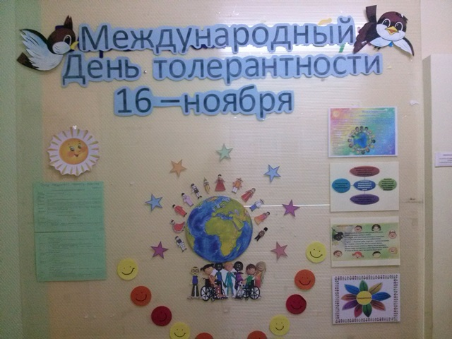
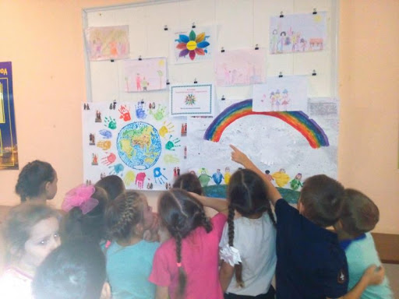

Досуг на тему «Жители планета Земля»,
на котором воспитанники ознакомлены с понятием толерантность, формировался интерес и уважения к людям разных стран и национальностей, к их культуре и деятельности через стихи, игры, песни, танцы, загадки по теме.

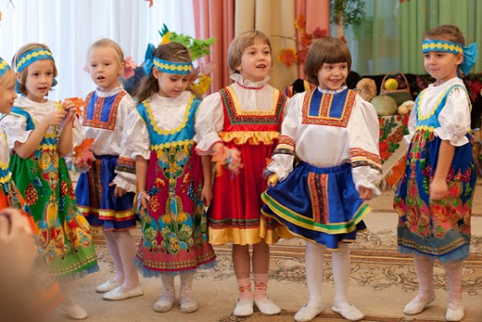
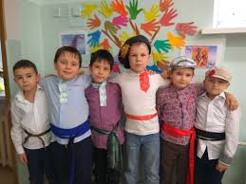
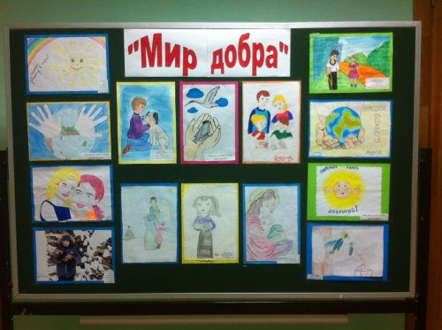
Приложение 5

Фото отчет по Проекту
На занятиях в ДОУ дошкольники расширяют спектр эмоциональных переживаний и учатся конструктивно их выражать
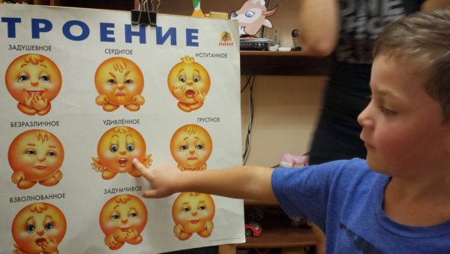

Поделки к праздникам получаются у ребят особенно хорошо, потому что их старание идёт от желания сделать приятное родным

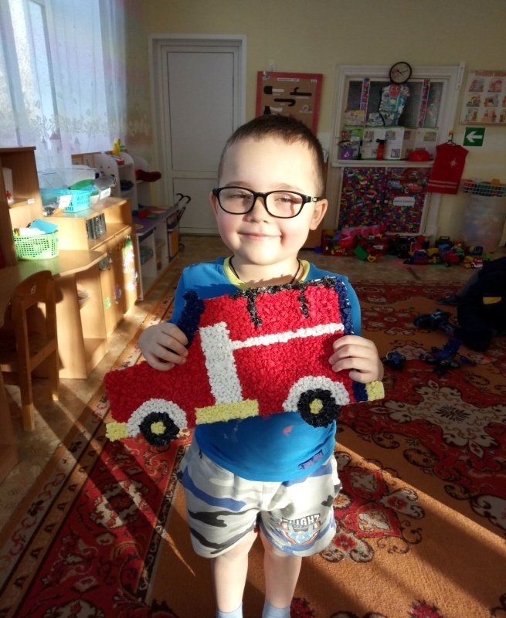
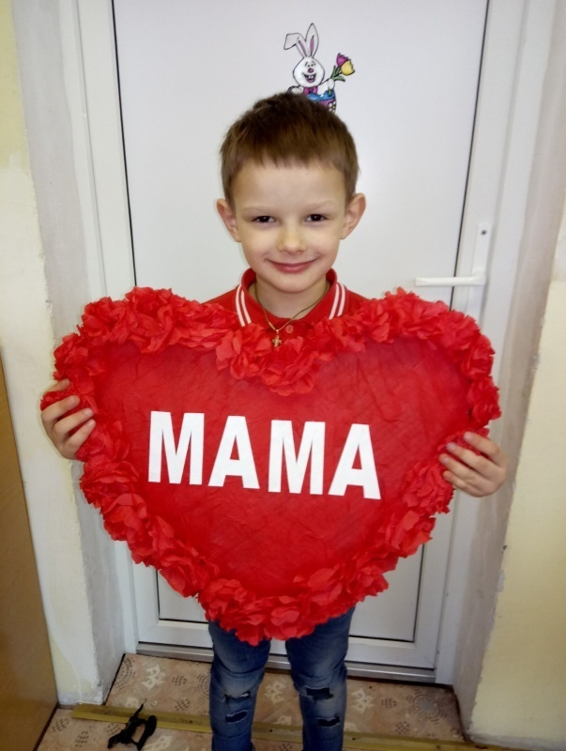

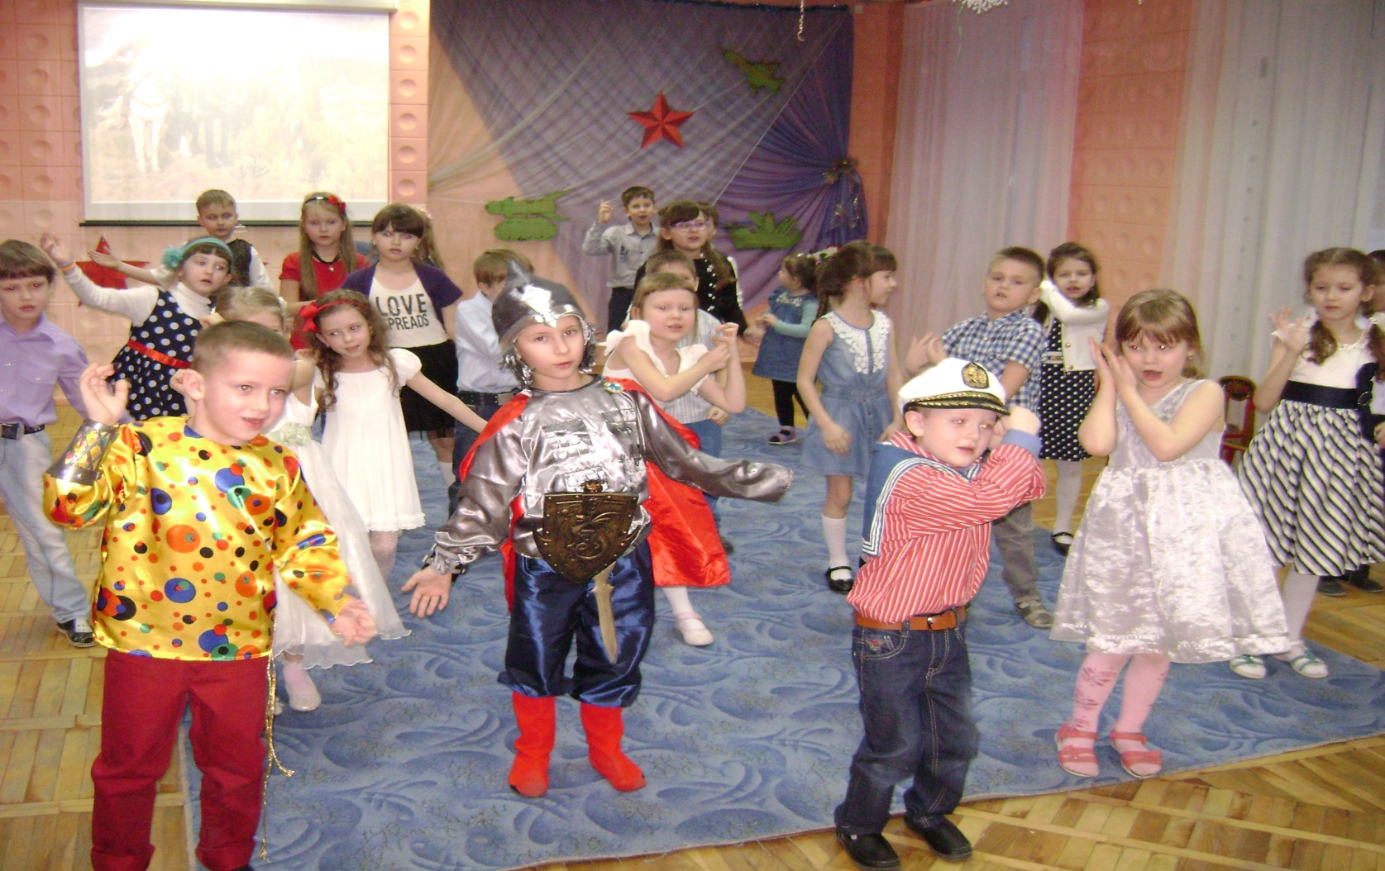
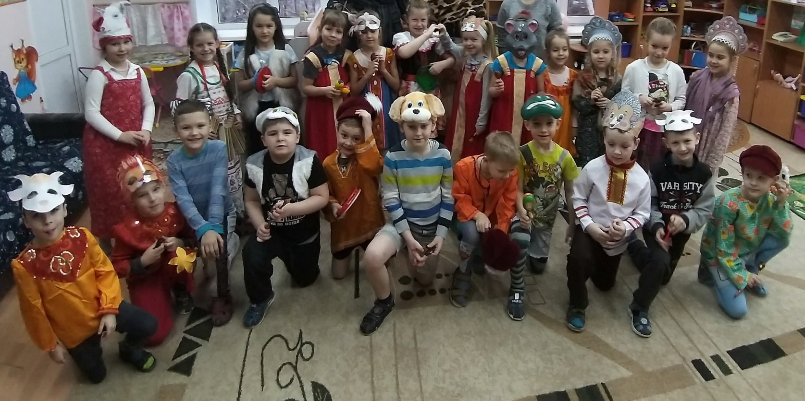
Сказка заставляет детей сопереживать героям и даёт возможность оценить добрый поступок персонажа

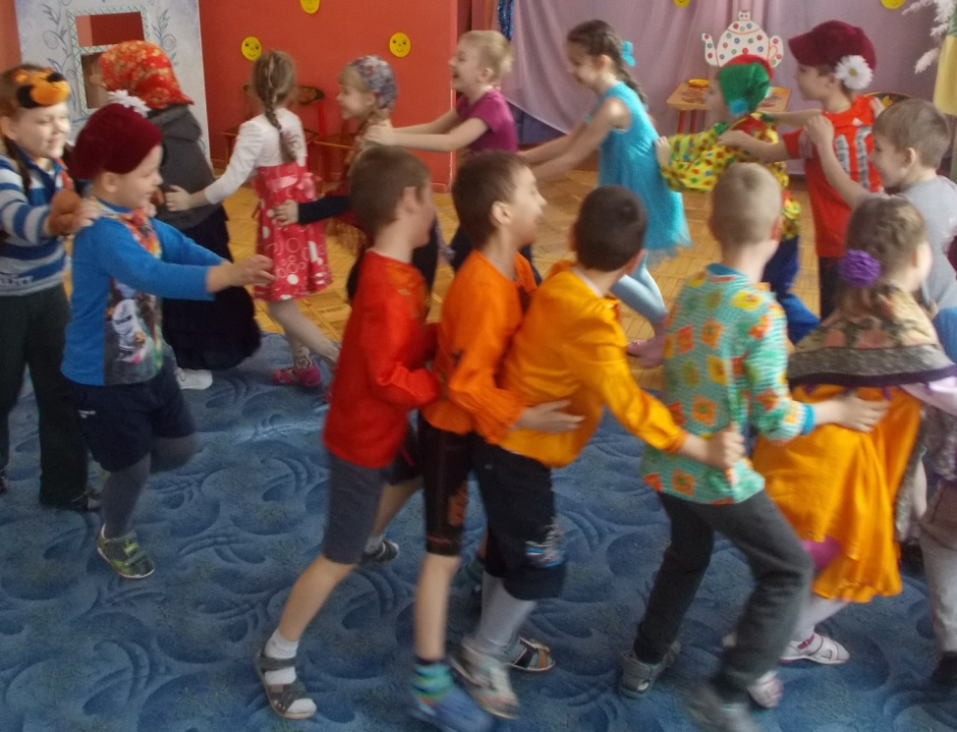
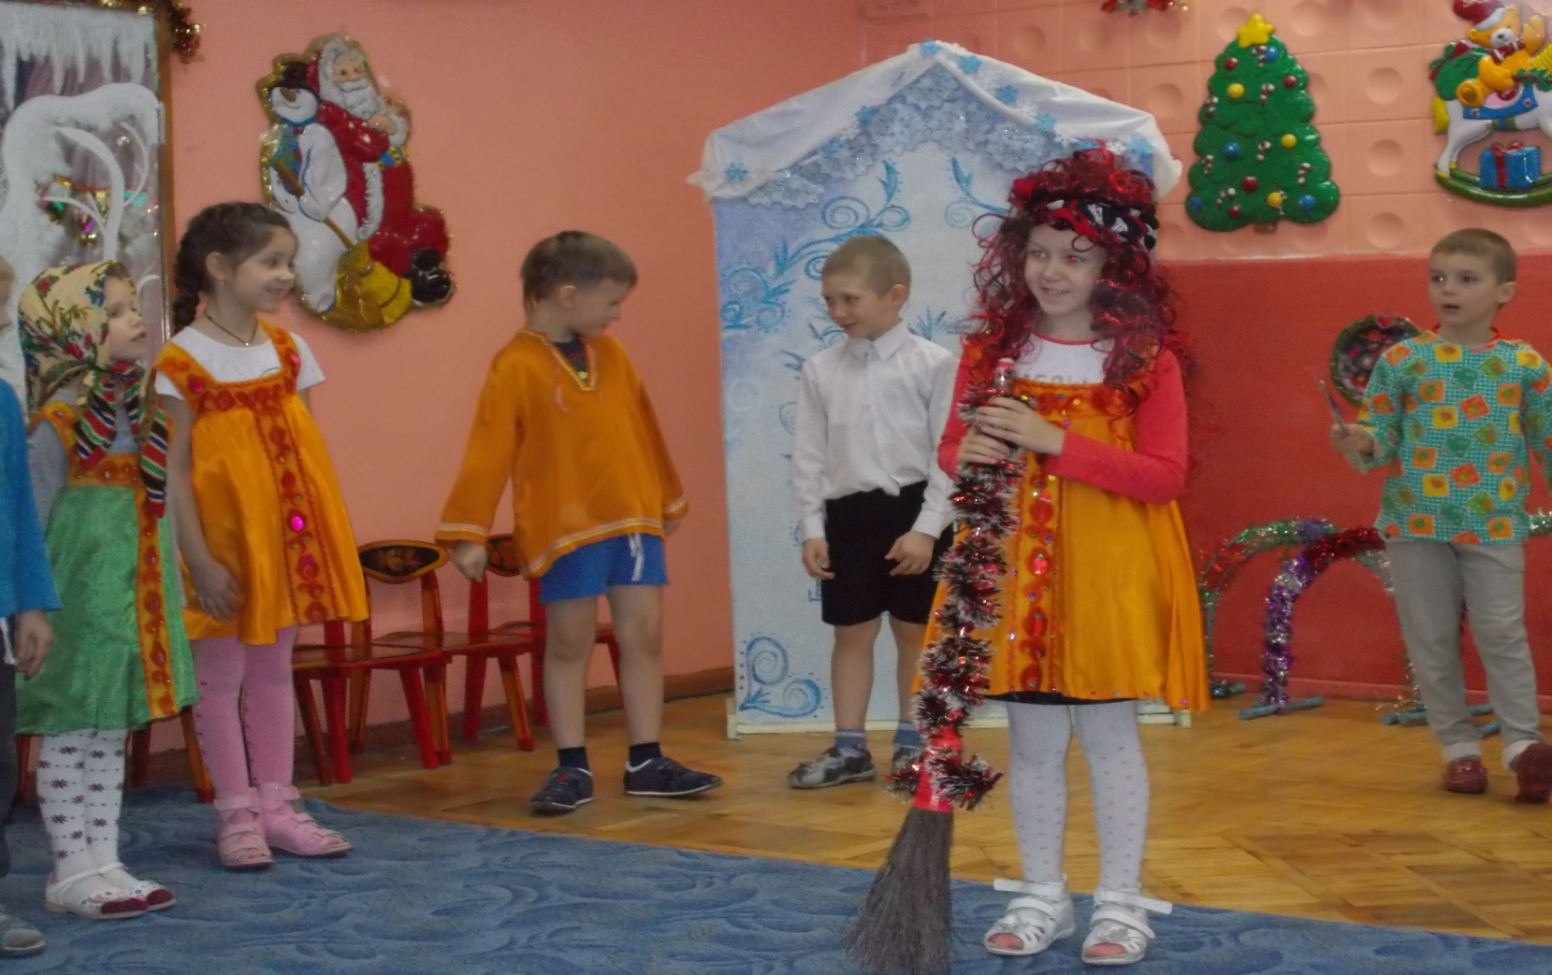
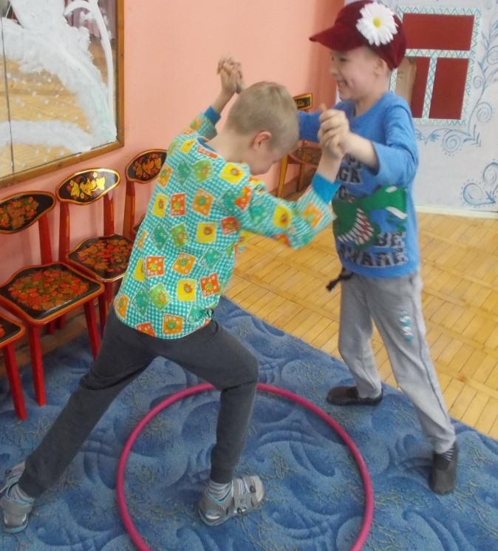
В рамках тематических развлечений ребята могут познакомиться с русскими традициями празднования Колядок и Масленицы на Руси
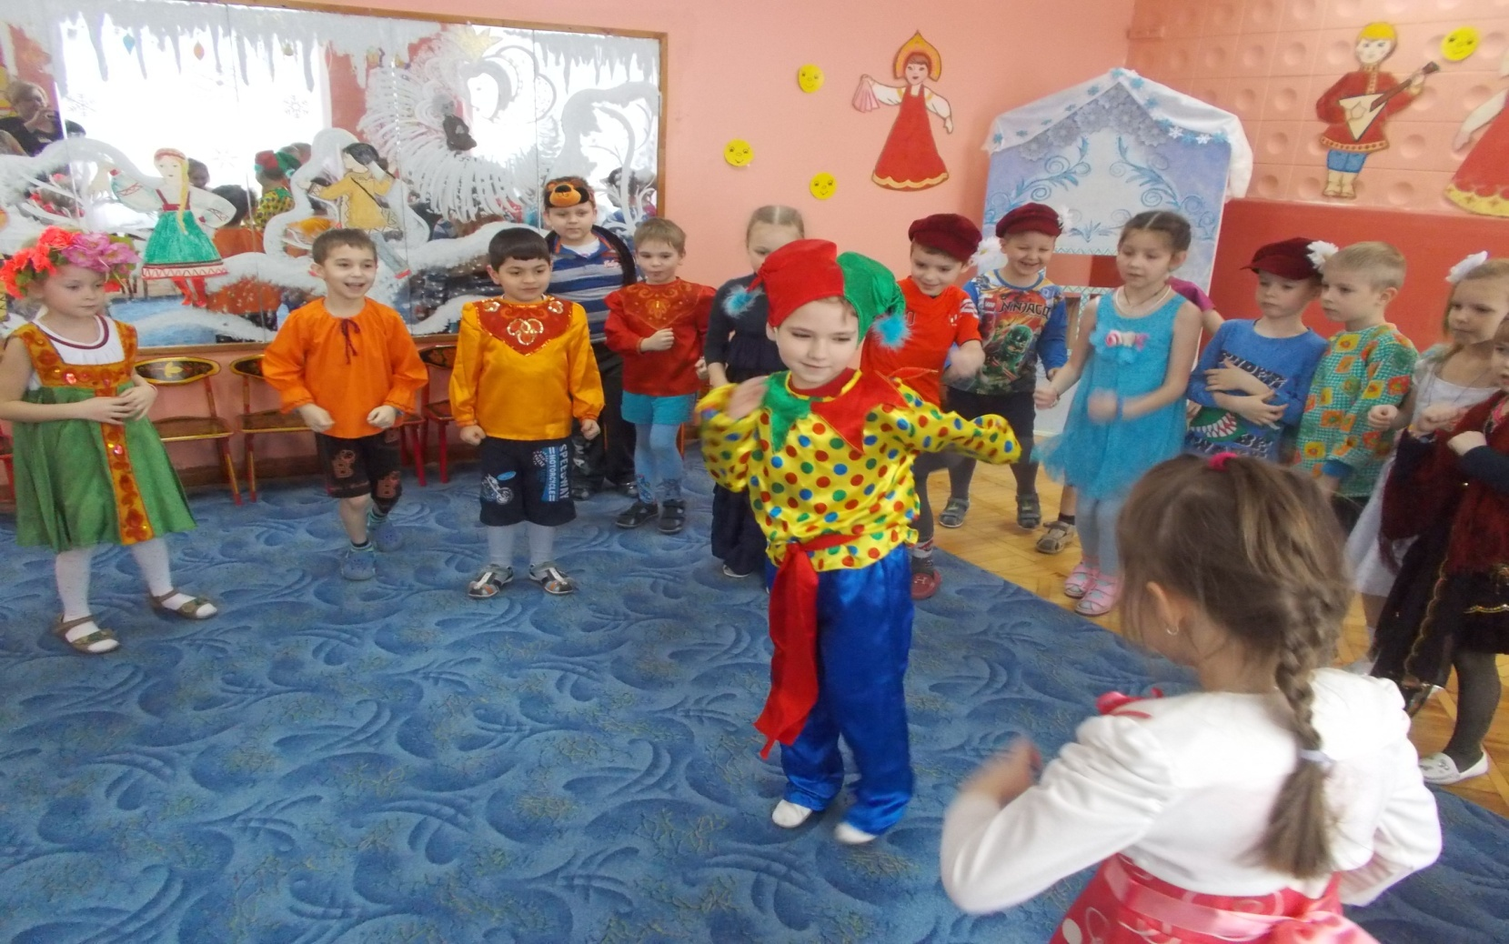
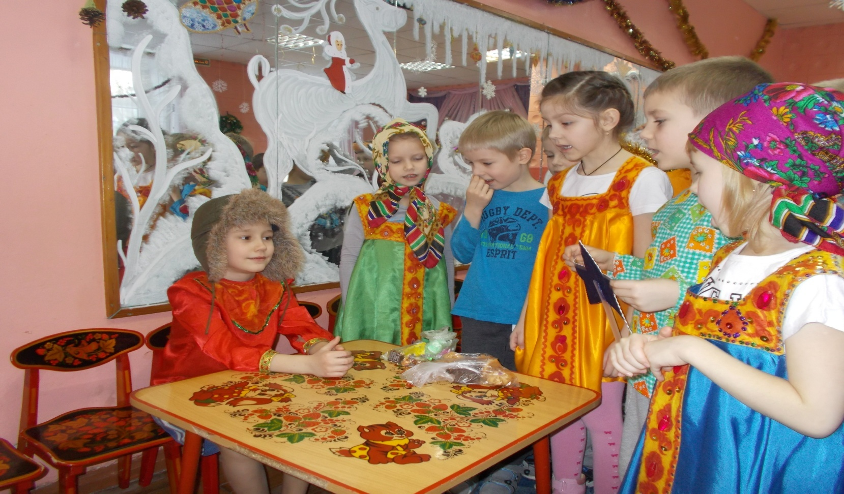
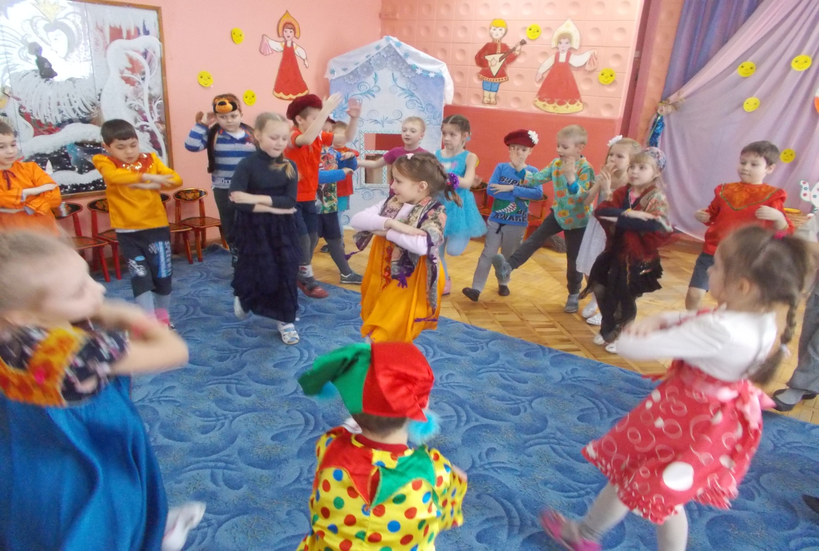
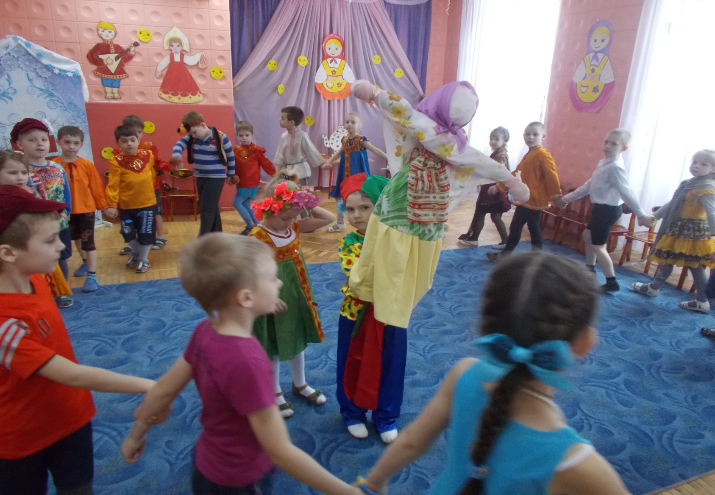
В развлекательных мероприятиях зарождается чувство любви к своему народу,
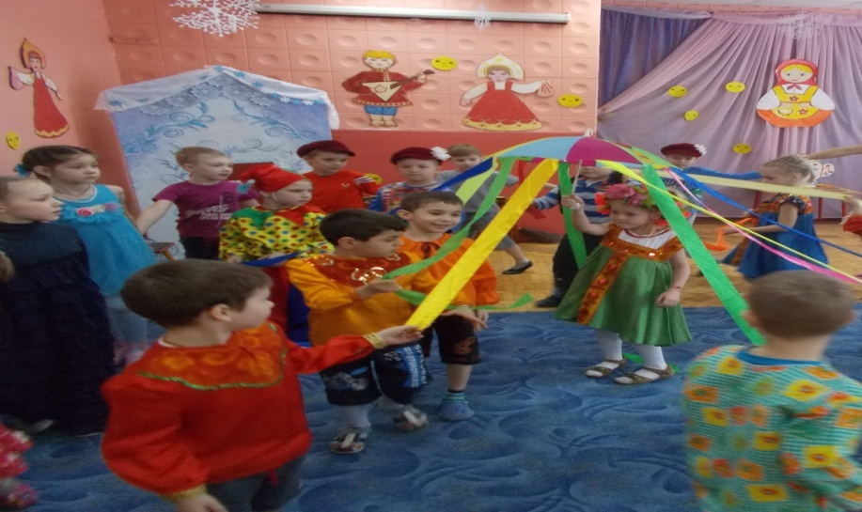
малой родине.
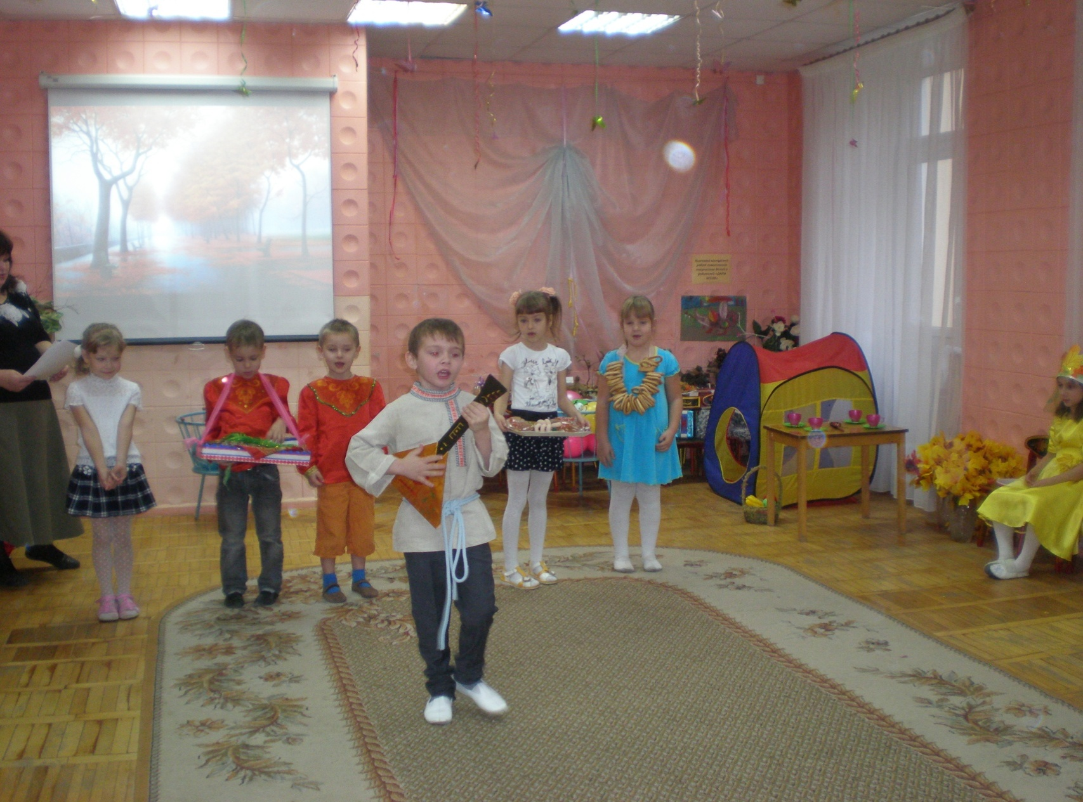
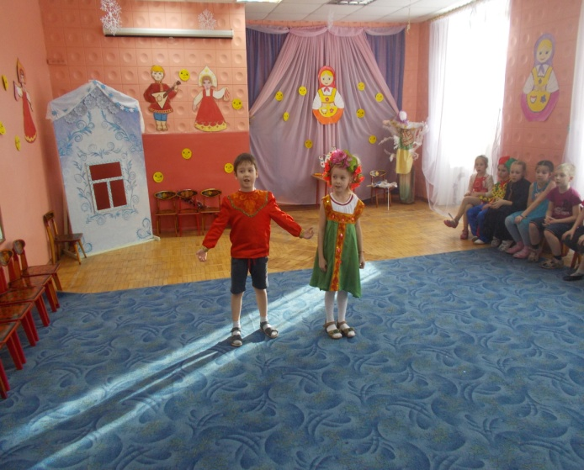
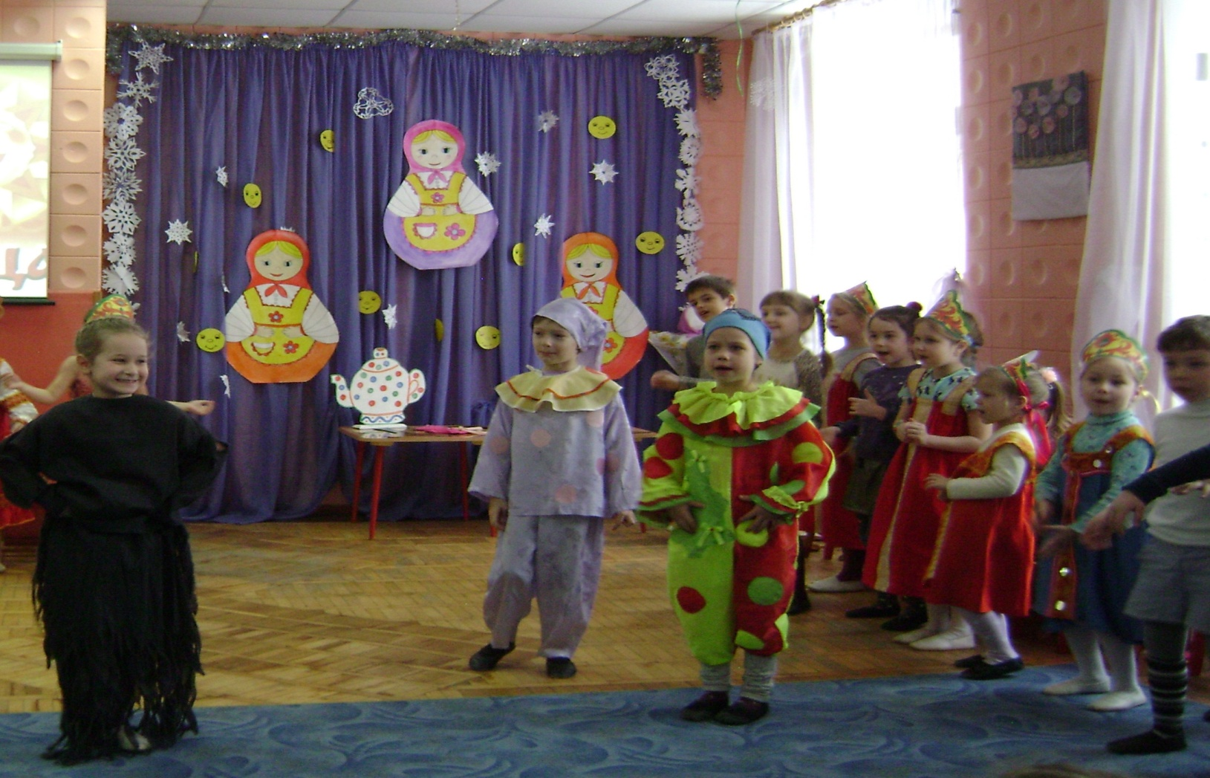
Театрализованные представления оставляют у детей яркие впечатления и вызывают эмоциональный отклик
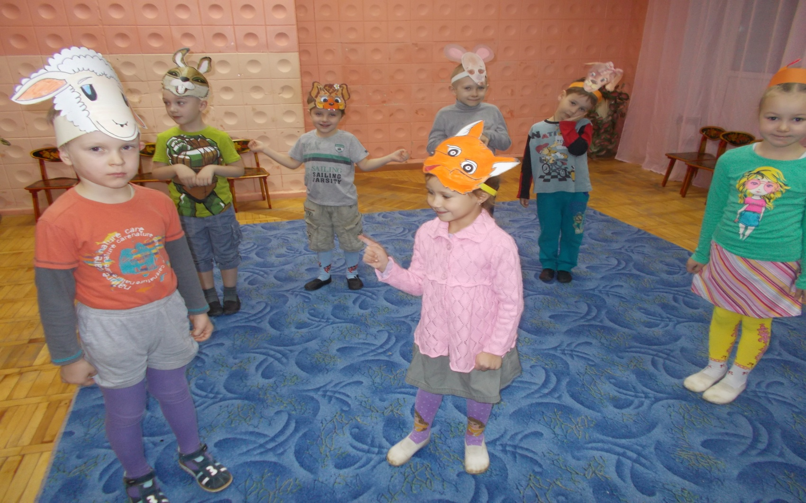
Патриотический фестиваль «Песни Родины моей»
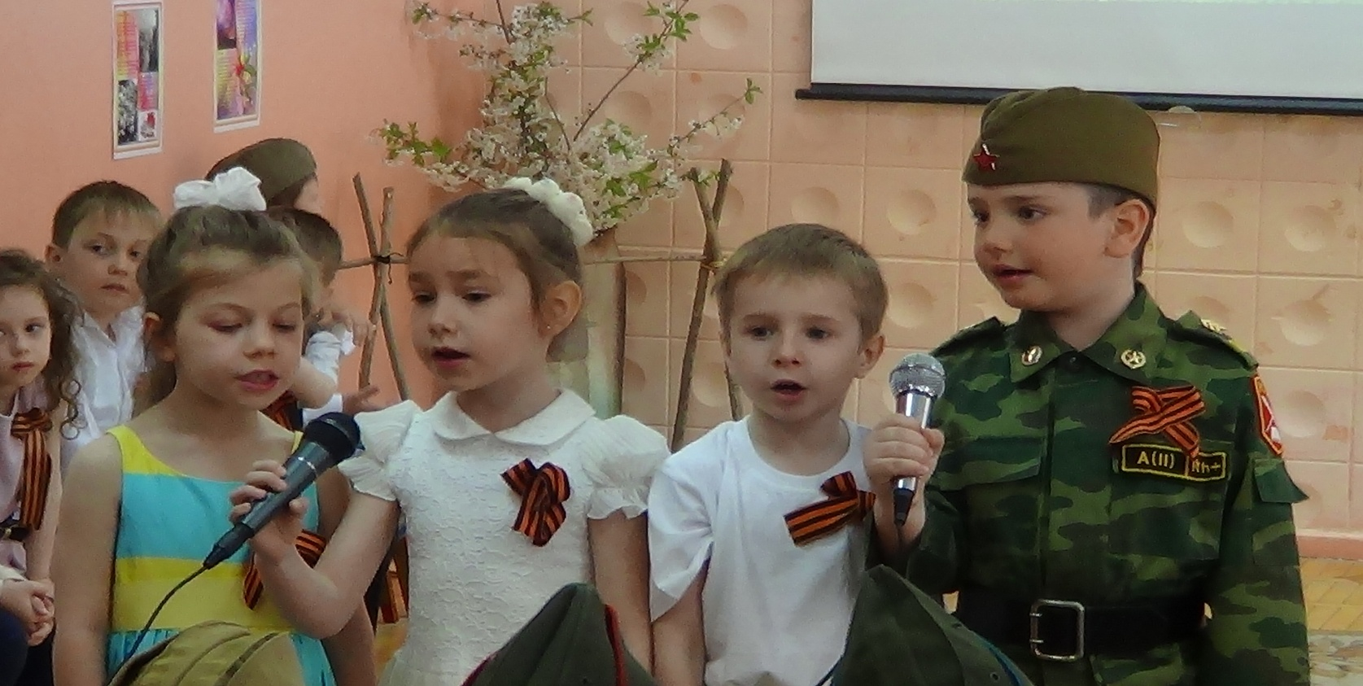

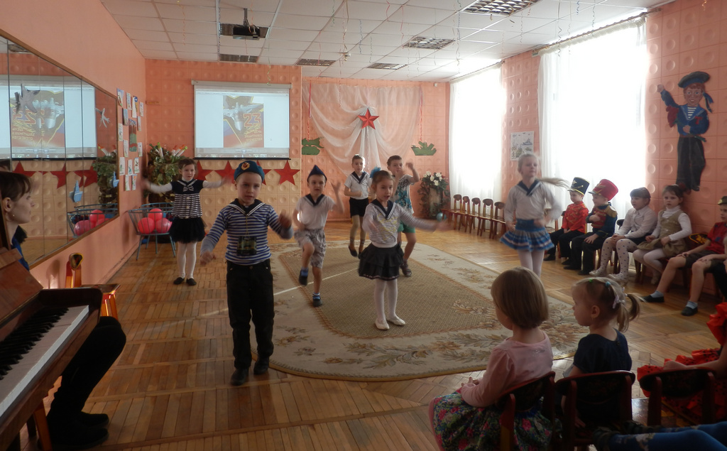
Досуг к 23 февраля «Есть такая профессия – Родину защищать»
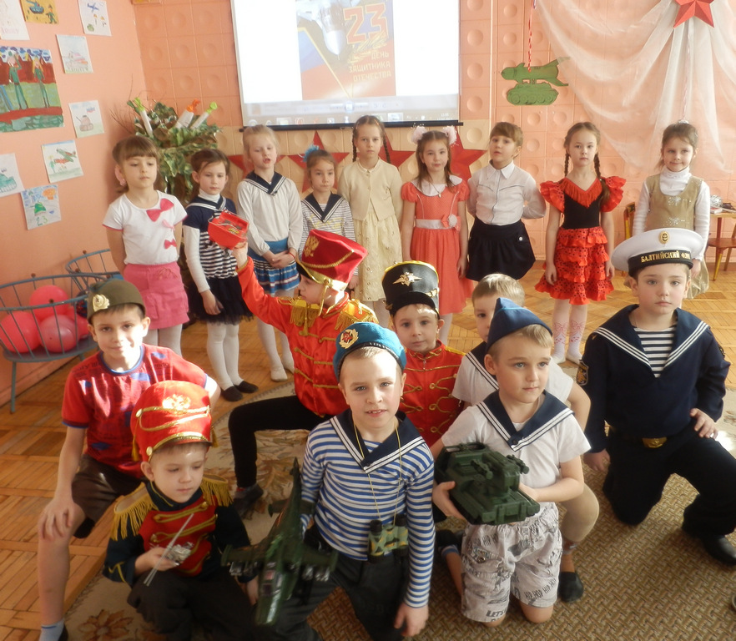
Встреча с родителями военнослужащими
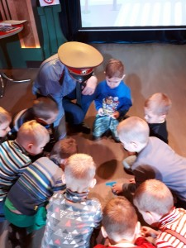
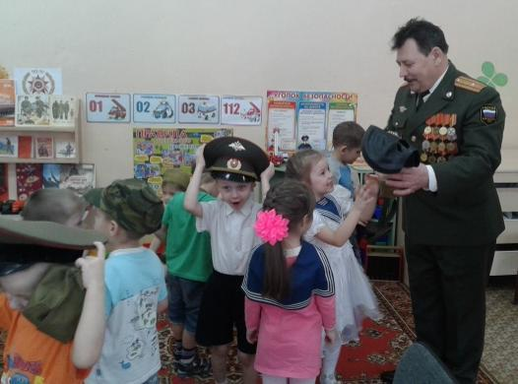

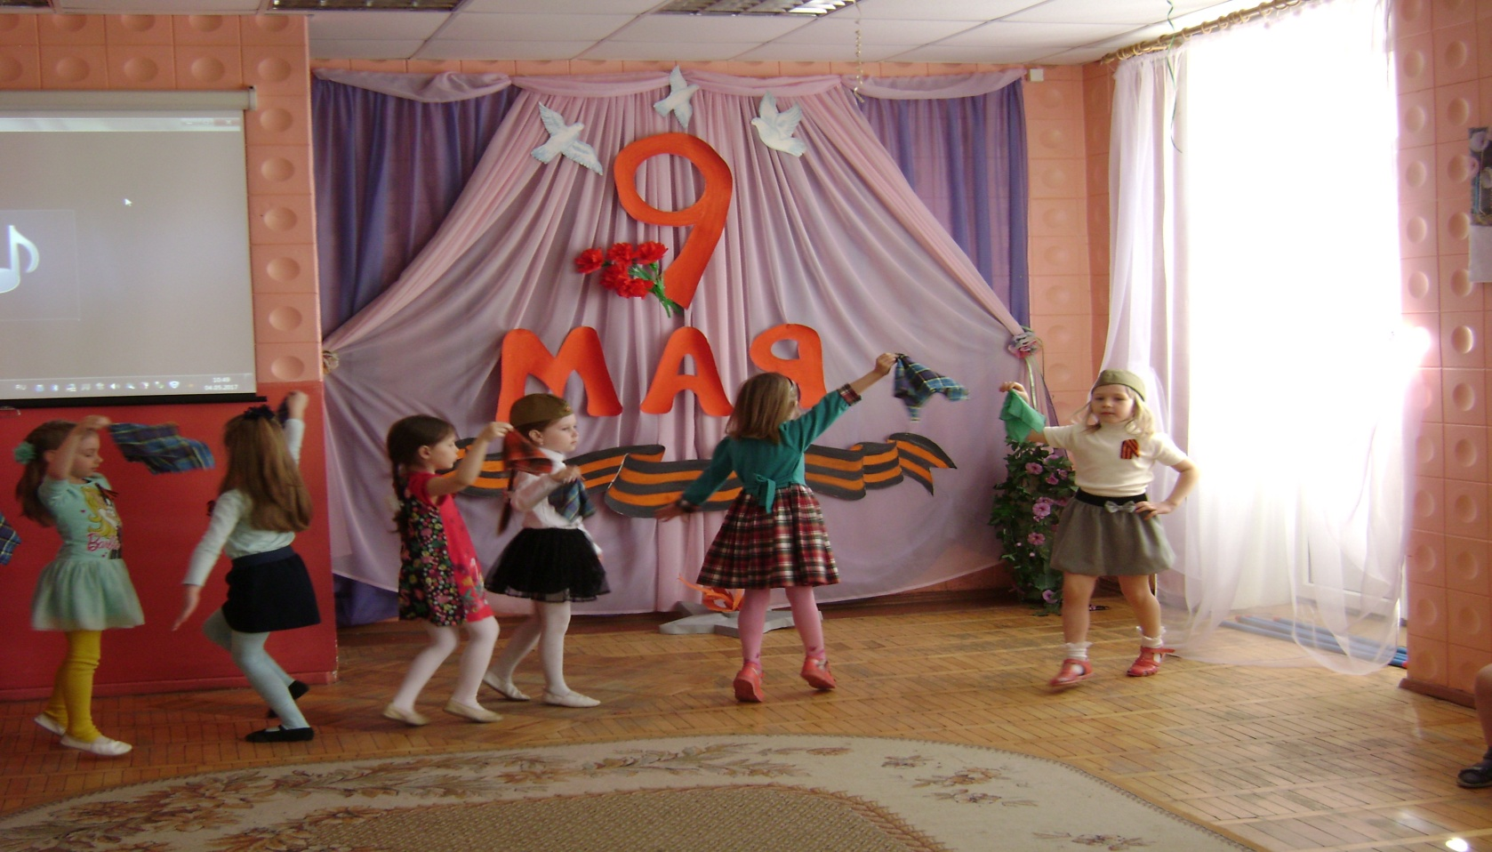
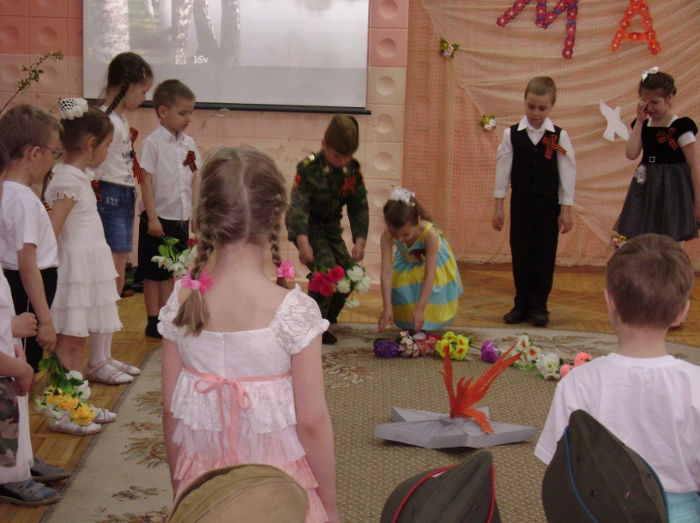
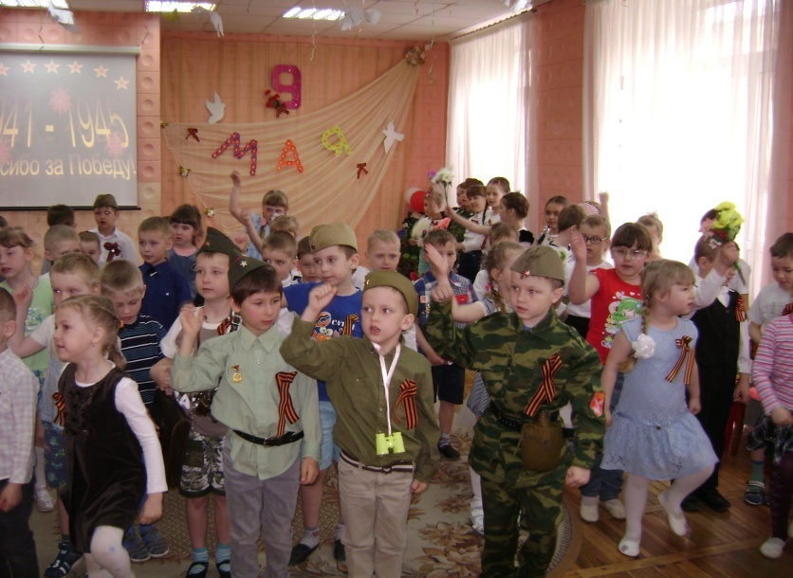
Тематическое мероприятие: «Никто не забыт, ничто не забыто!»
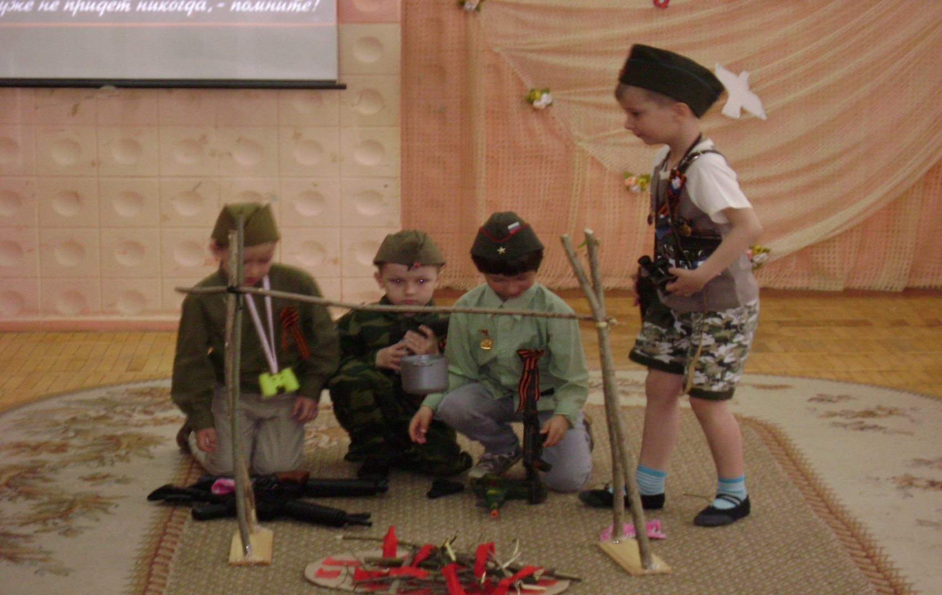
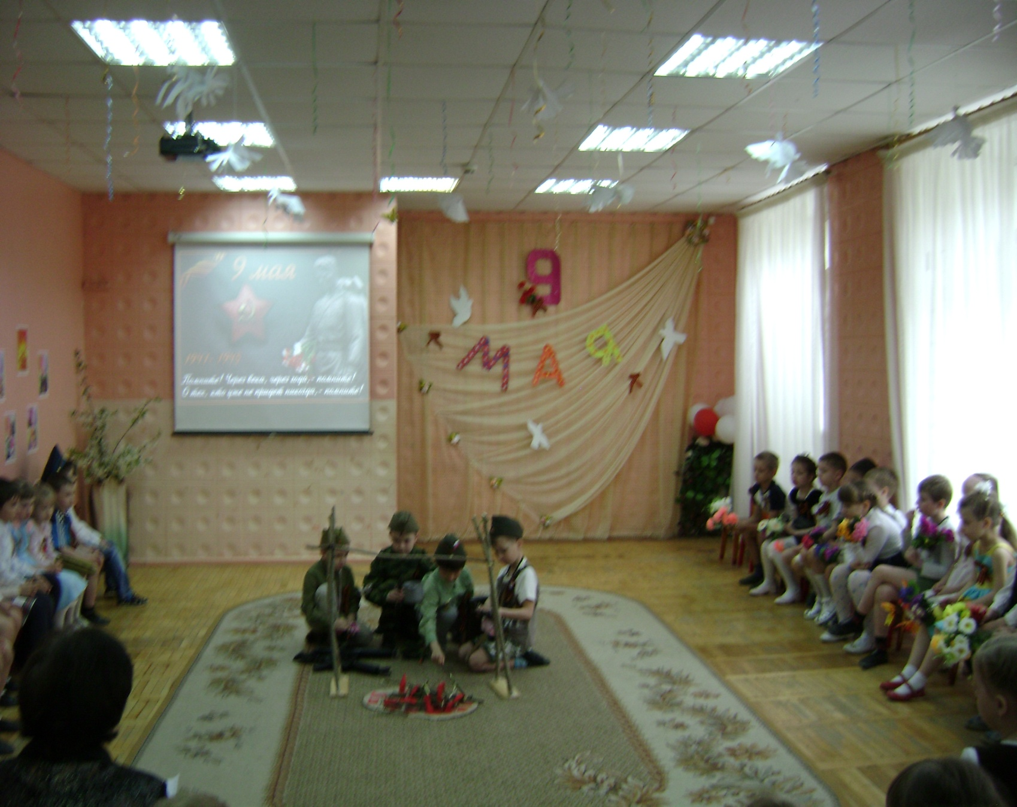
Формы взаимодействия с родителями — актуальная тема для саморазвития педагога в направлении гражданско – патриотического и духовно-нравственного воспитания
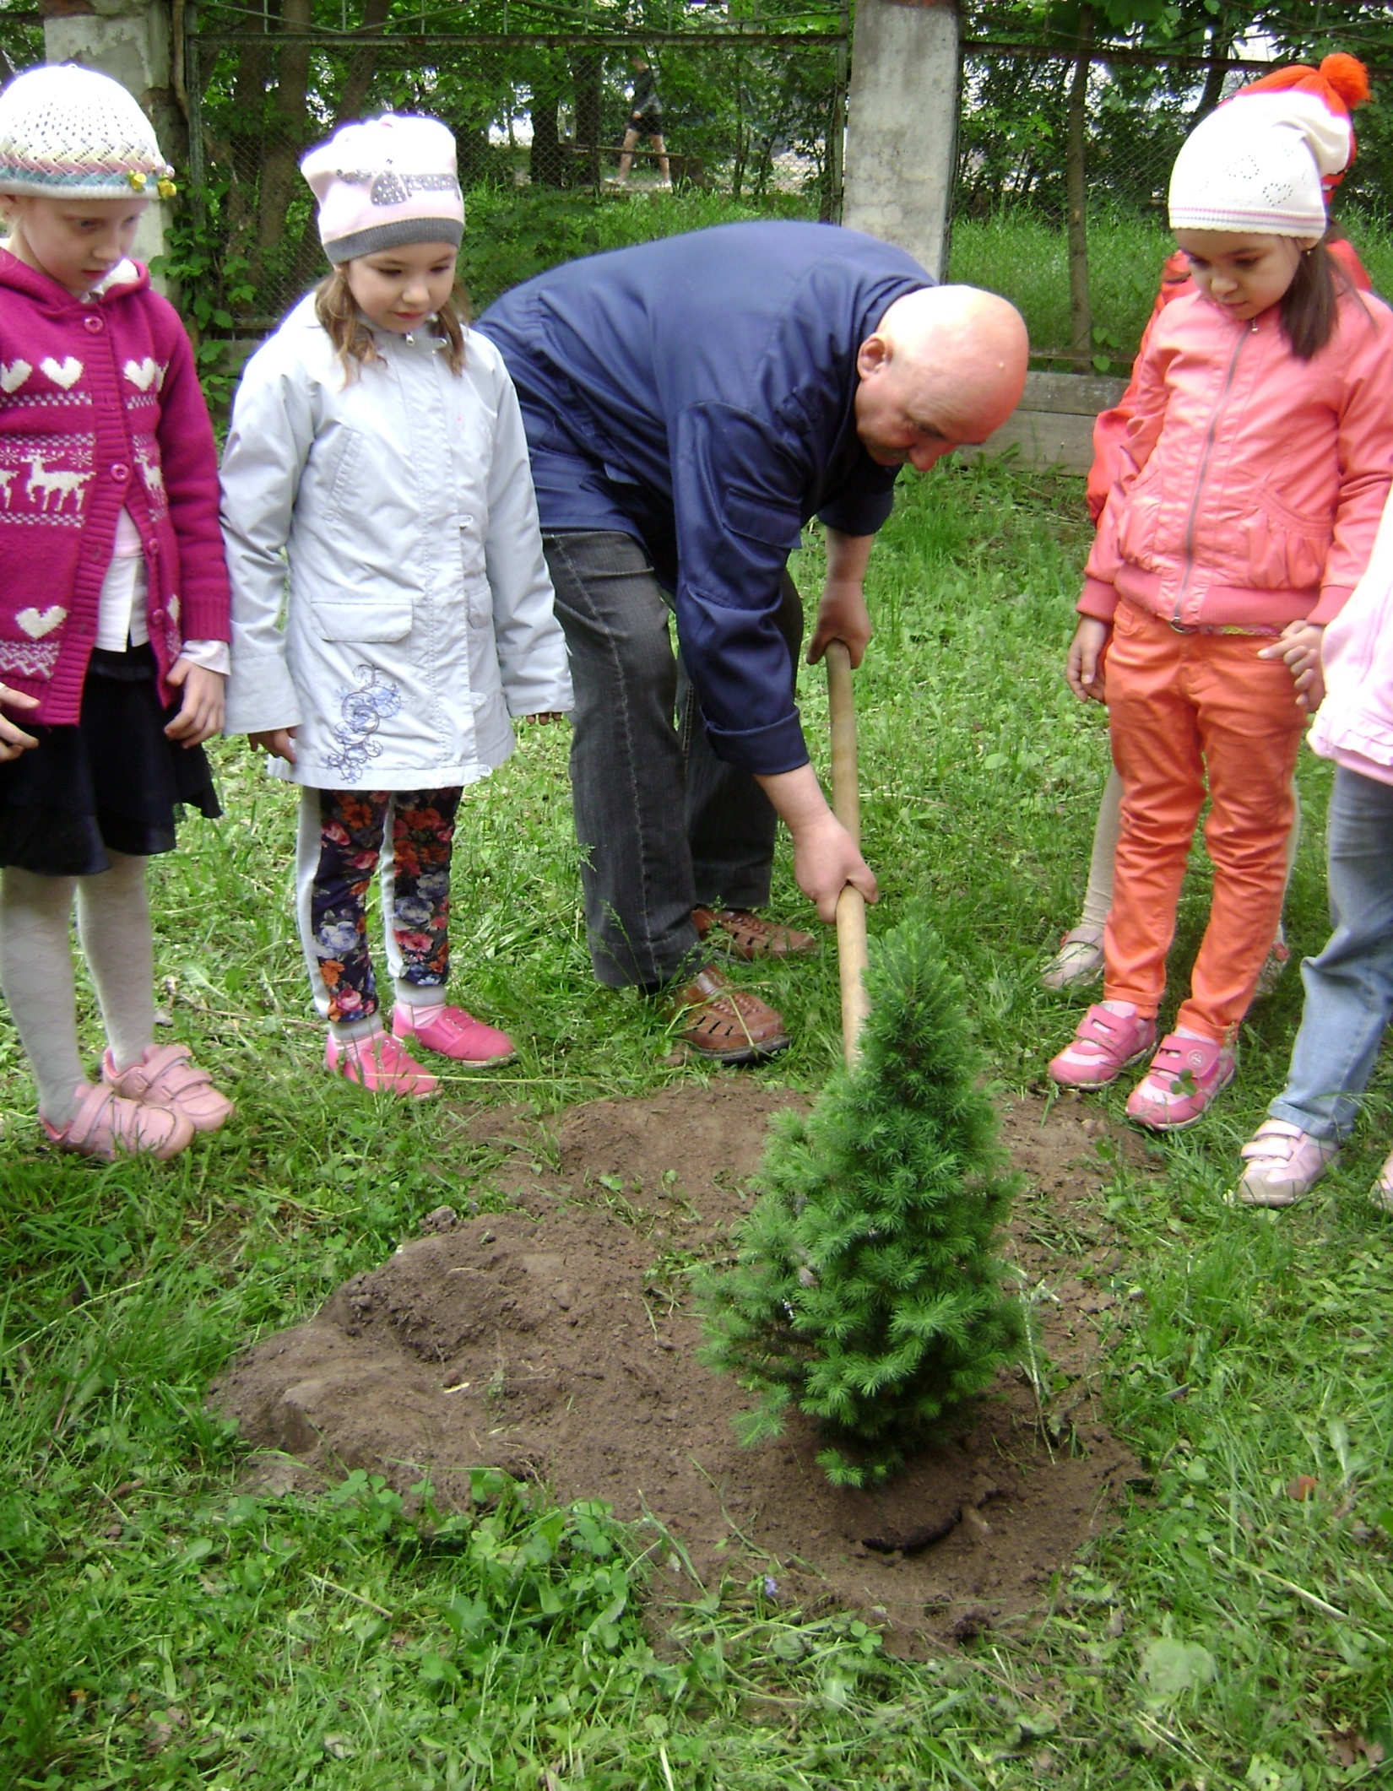
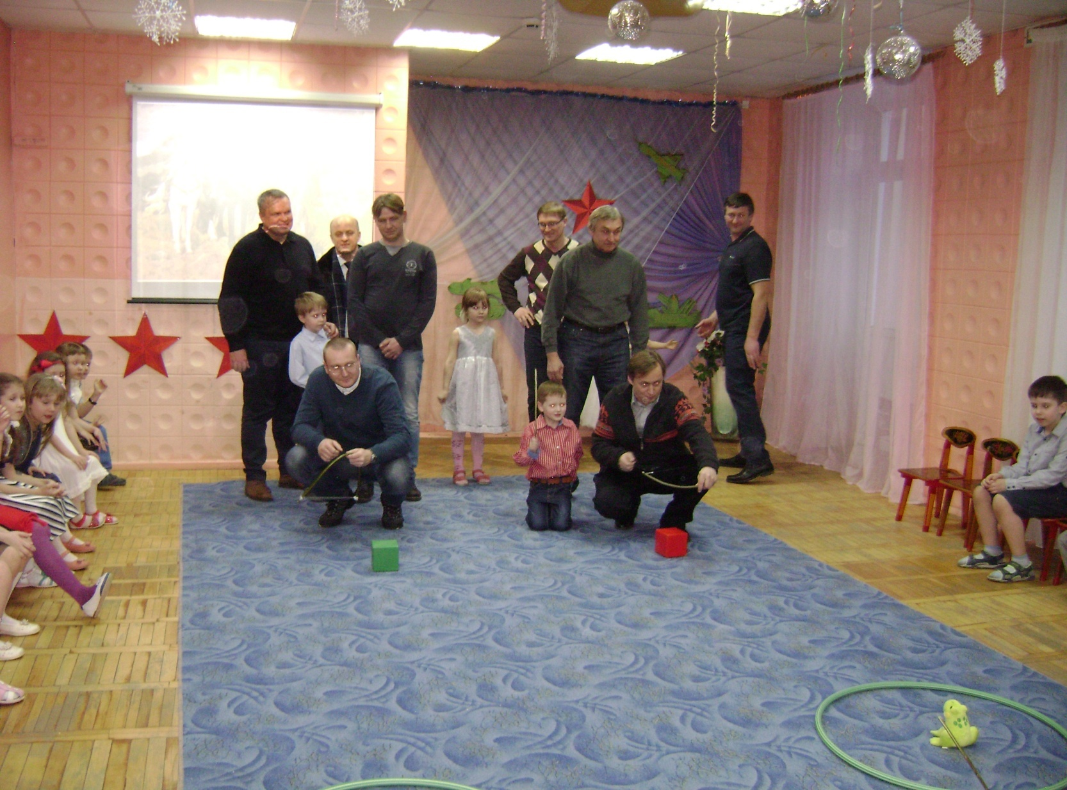
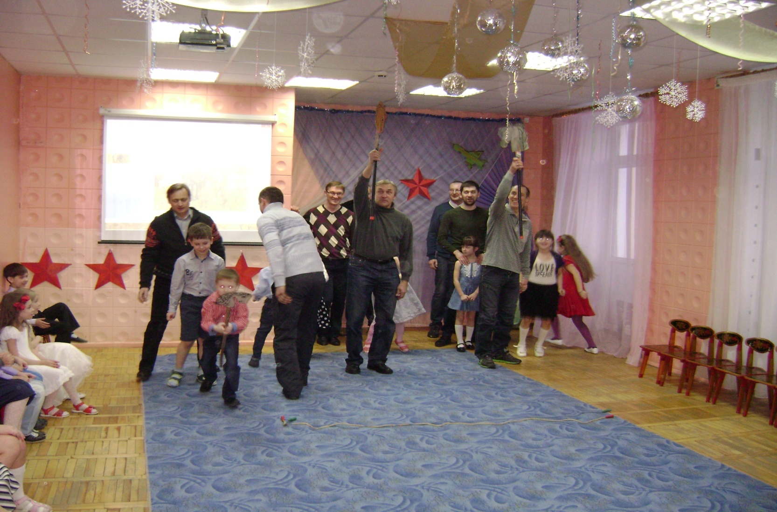
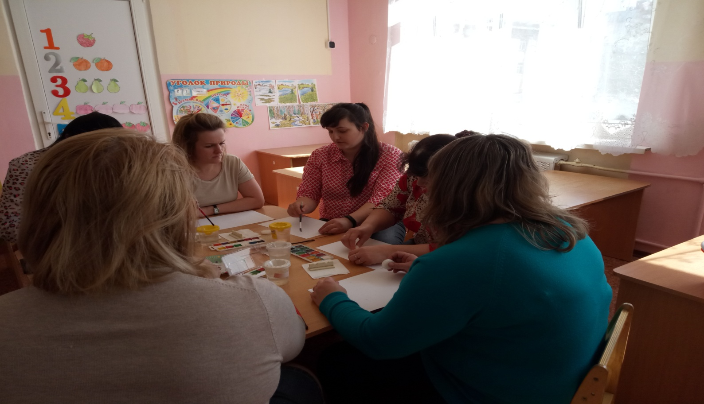
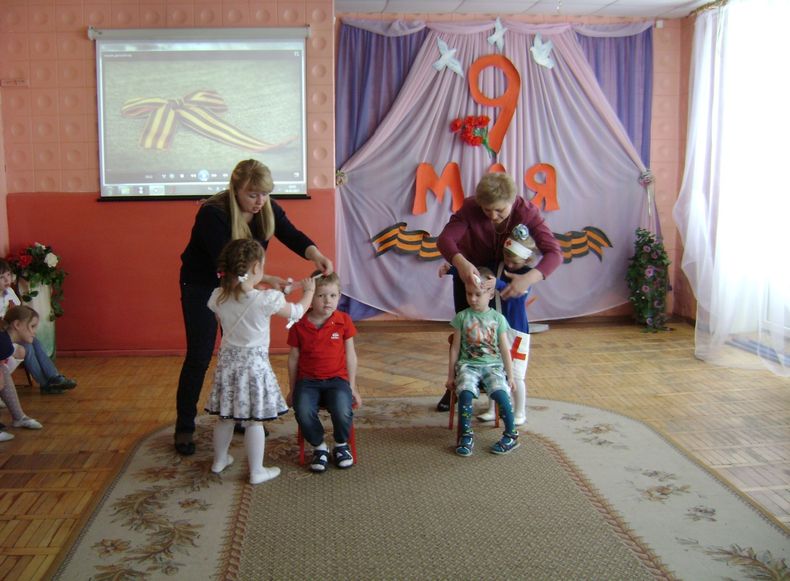
Встреча с ветеранами войны «Простые истории Великой Победы»

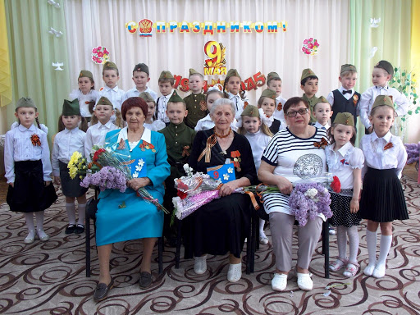

Высаживание цветов на аллею детского сада.
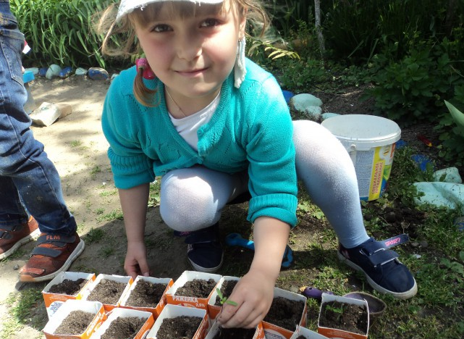
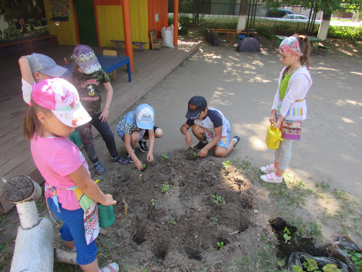

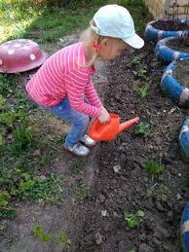
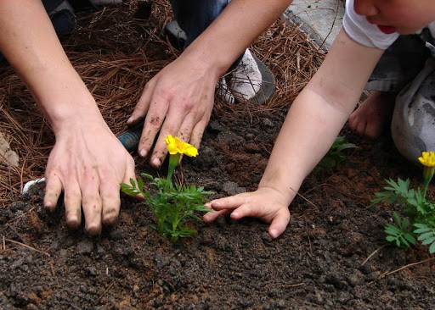

Приложение 5

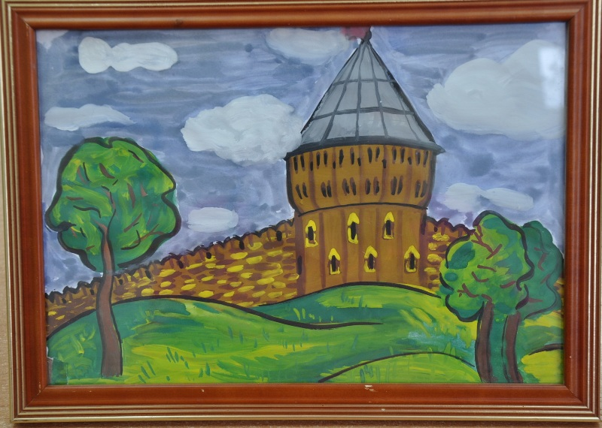
Выставка семейных работ, посвященная Дню города.
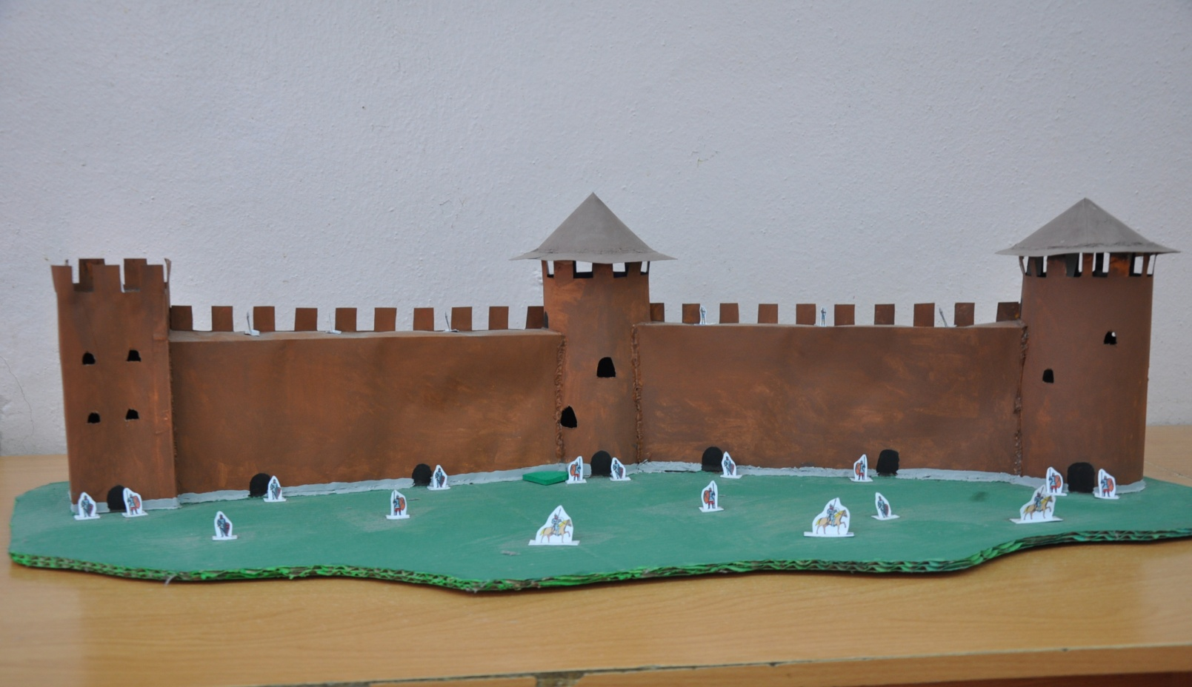
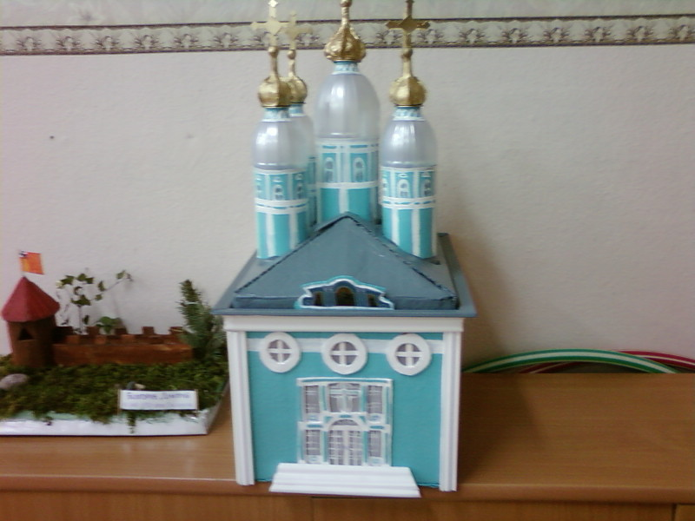
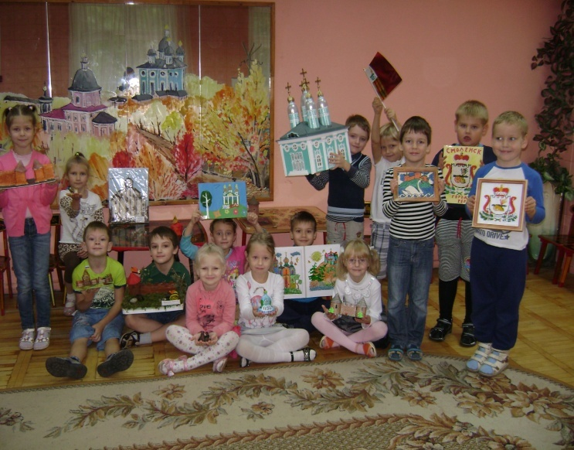
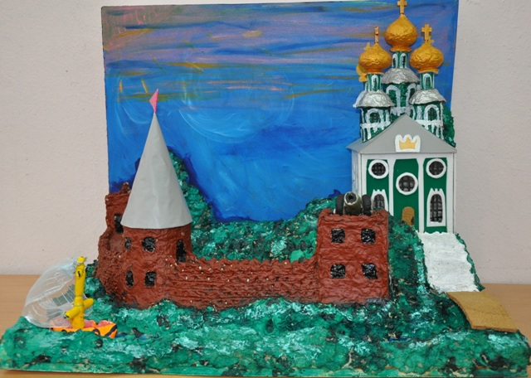
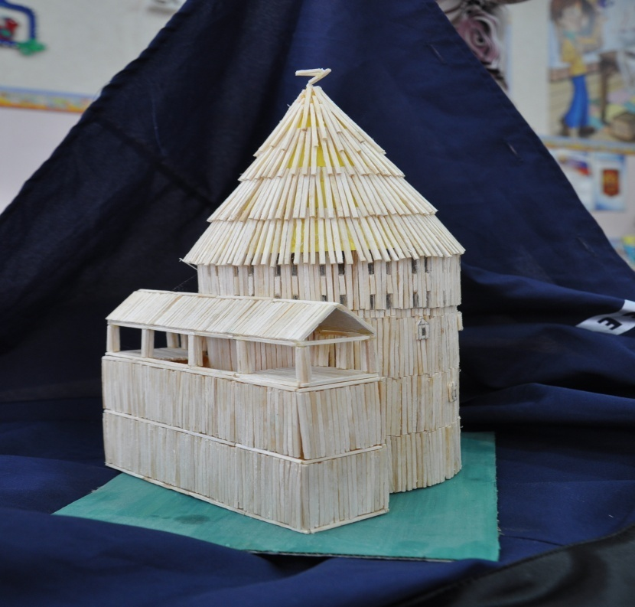
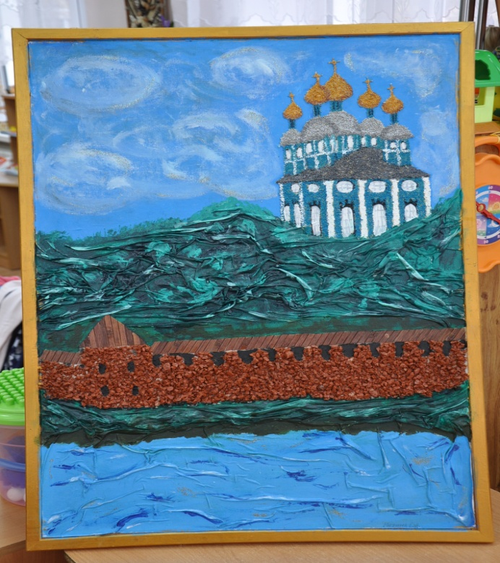
Конкурс поделок из природного материала: «Дары осени»

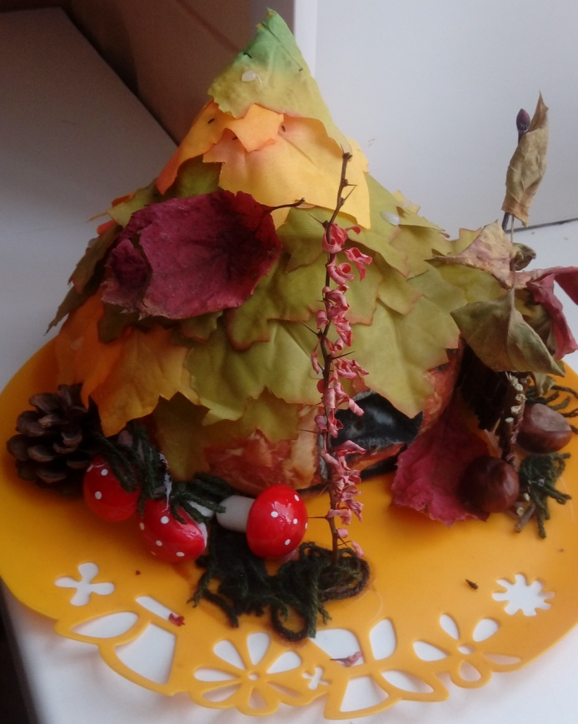
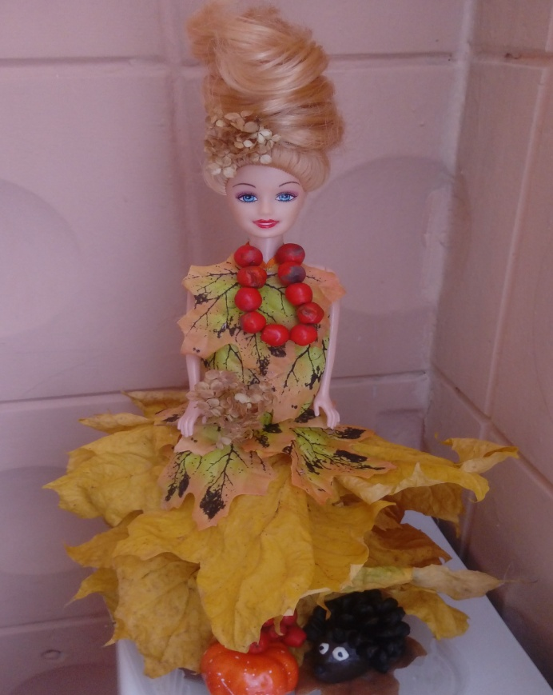

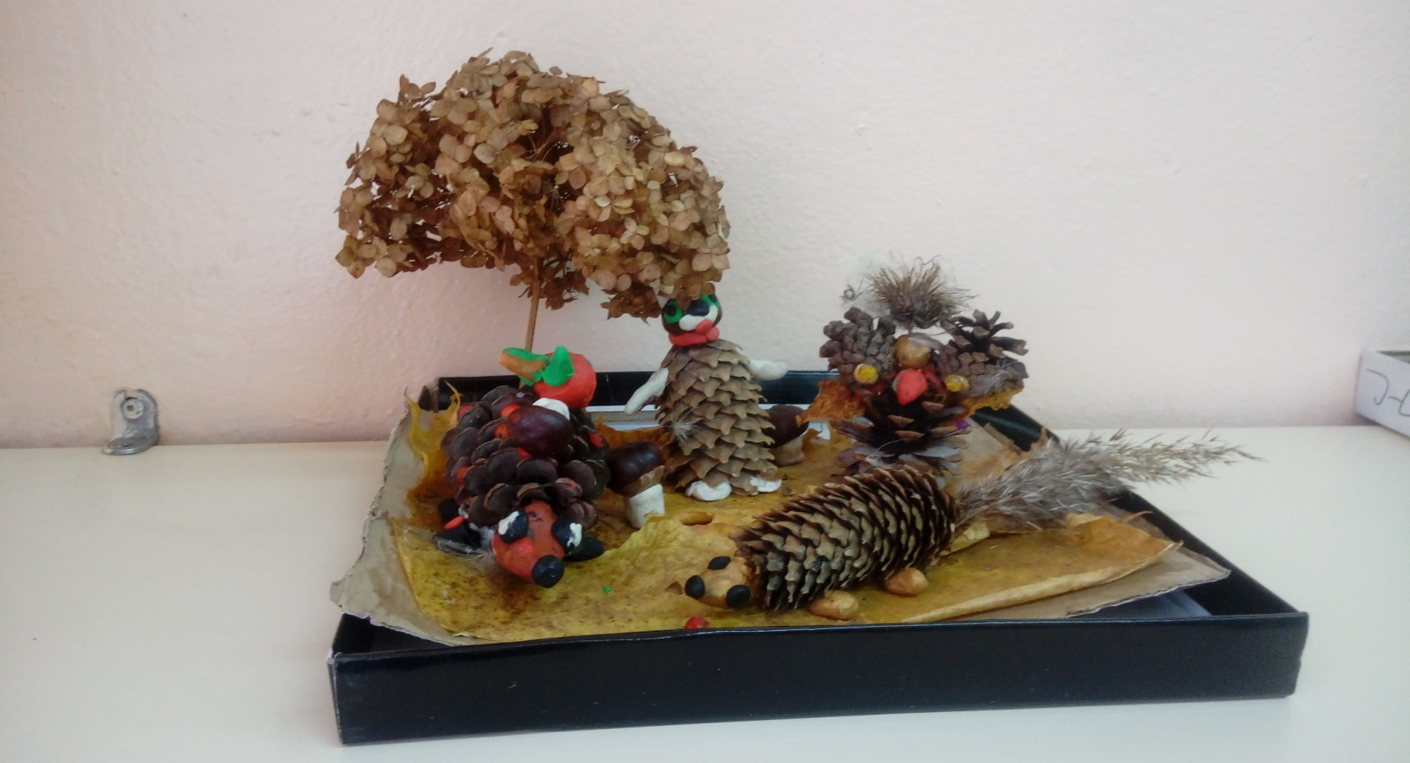
Выставка поделок «Пасхальные яйца»
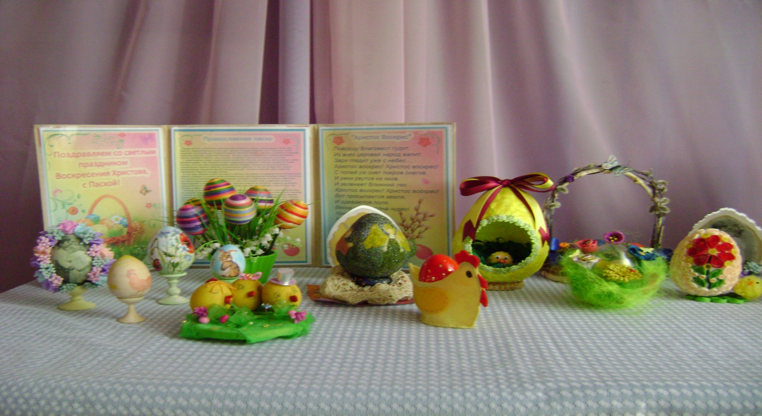

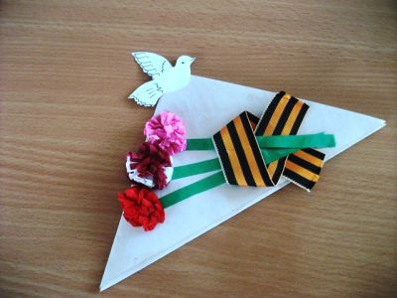
Акция «Открытка ветерану» в технике бумагопластика
Приложение 6
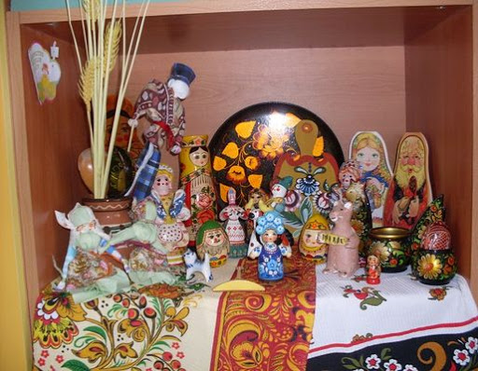
Уголок по духовно – нравственному воспитанию дошкольников

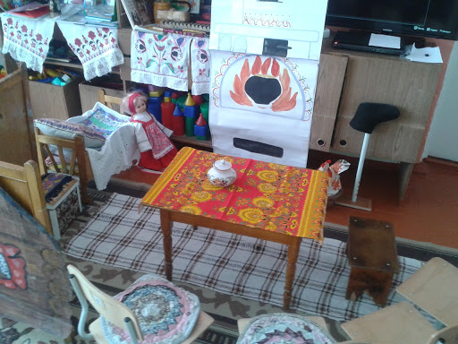
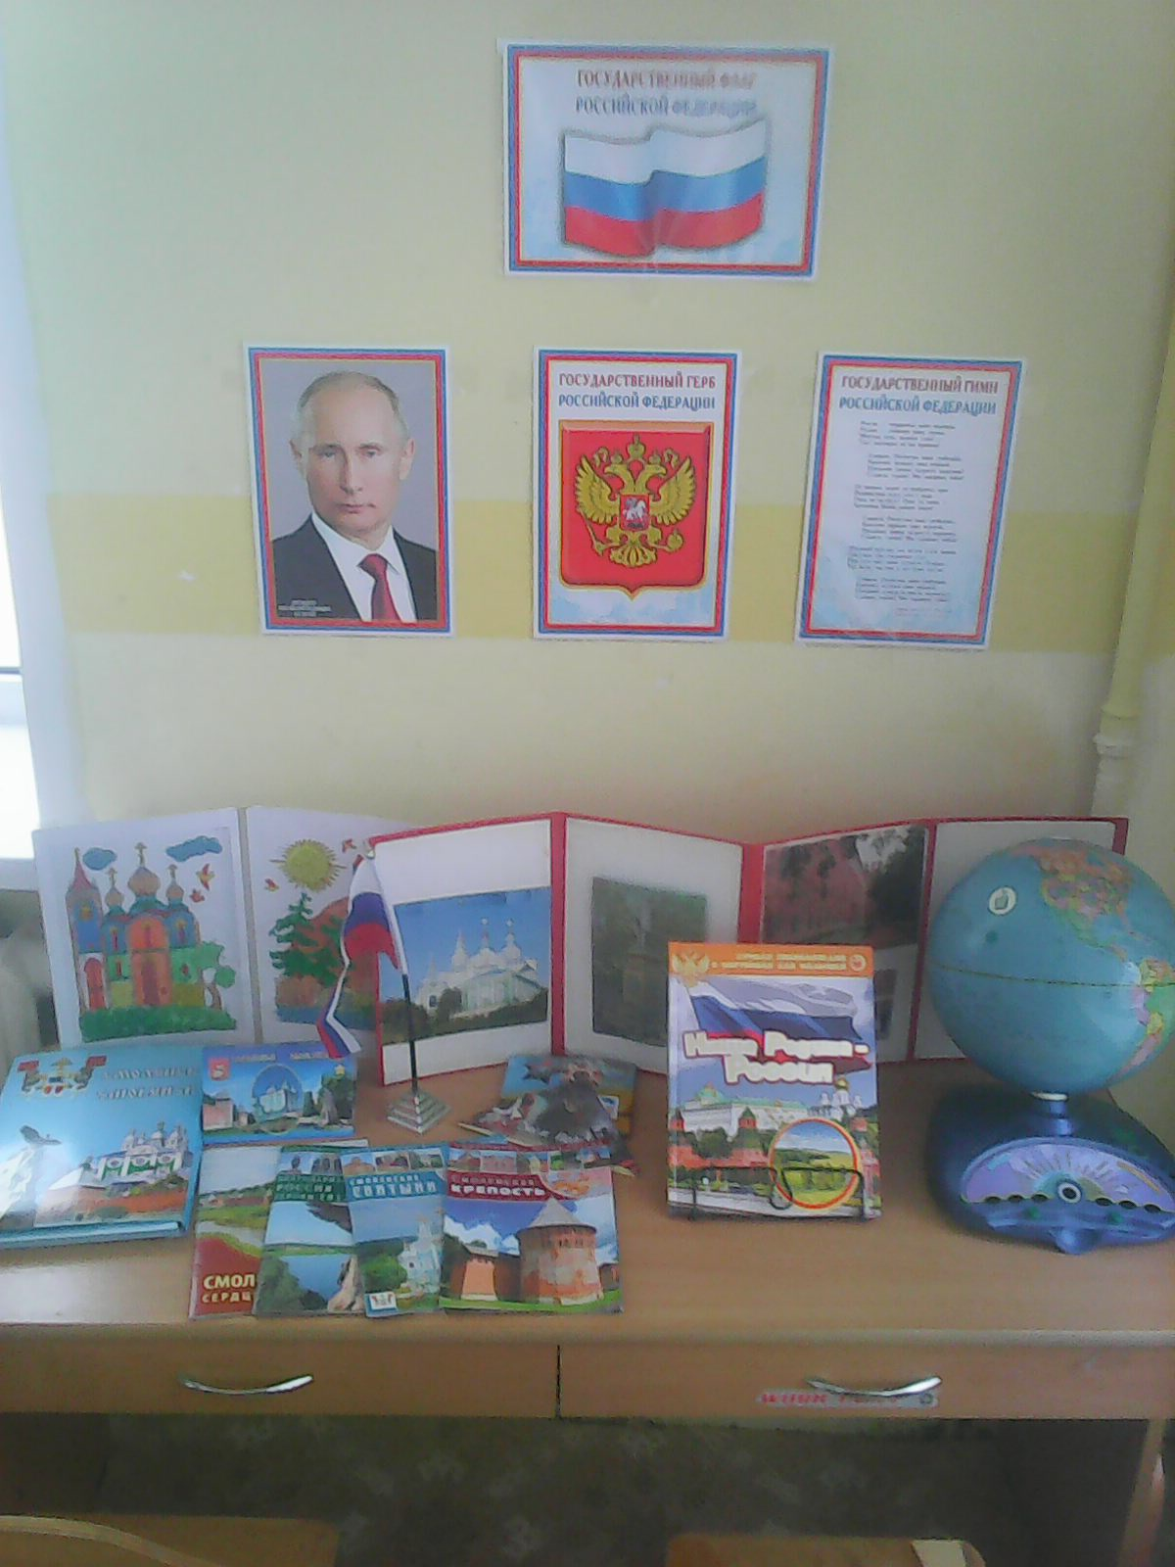
Уголок по гражданско – патриотическому воспитанию дошкольников

